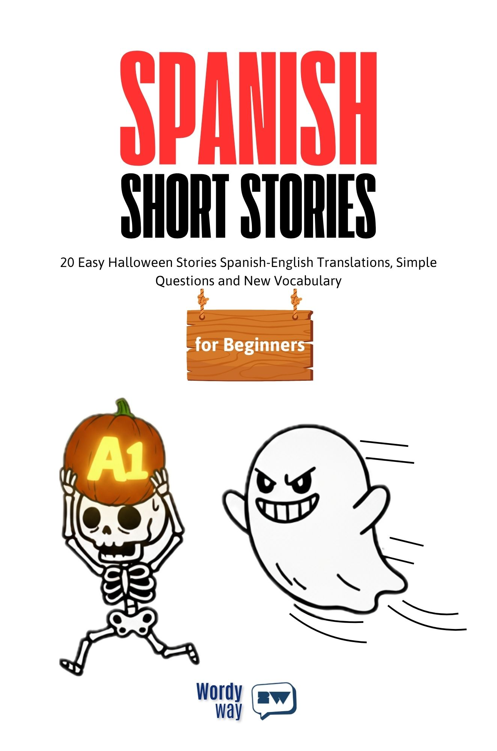

Copyright 2025 by WordyWay

All rights reserved. No portion of this book may be replicated, distributed, or preserved in a data storage system in any format or through any method, including digital, photographic, or audio means, without the publisher’s prior written consent.

Initial Release 2025

Spanish Short Stories for Beginners - A1: 20 Easy Halloween Stories Spanish-English Translations, Simple Questions and New Vocabulary/ WordyWay – 1st ed.

Published in Danang, Vietnam

Table of Contents

Introduction 5

How to Use This Book 8

La Calabaza Mágica 11

El Fantasma Amigable 16

Your Free Gift 21

El Gato de Halloween 22

La Bruja y la Luna 27

El Monstruo Bueno 32

La Casa Embrujada 37

El Murciélago Valiente 42

La Fiesta de Halloween 47

El Esqueleto Bailarín 52

La Araña Artista 57

La Linterna Encantada 62

El Sombrero Mágico 67

El Reloj Misterioso 72

La Estrella Fugaz 77

El Árbol Susurrante 82

La Vela Mágica 87

El Espejo Encantado 92

La Llave Dorada 97

La Nube Mágica 102

El Cofre Brillante 107

Answers 112

Conclusion 113

# Introduction

Welcome to *20 Spanish Short Stories for Beginners A1*! This book is your fun and friendly guide to learning Spanish through simple, Halloween-themed stories designed for absolute beginners (A1 level). Whether you're a child, an adult starting fresh, or someone looking for an engaging way to dive into Spanish, these 20 short tales about spooky yet heartwarming moments will make learning feel like a magical adventure.

Each story captures the charm of Halloween with relatable scenarios, from glowing pumpkins and friendly ghosts to enchanted lanterns and dancing skeletons. Crafted to be short and repetitive, the stories help reinforce vocabulary and grammar naturally, making Spanish accessible and enjoyable. By the end, you'll feel more confident understanding basic Spanish, recognizing everyday words, and answering simple questions.

**What’s in This Book?**

* **20 Short Halloween Stories**: Written in simple Spanish with English translations provided afterward for clarity. The stories feature familiar Halloween themes like witches, ghosts, and magical objects.
* **Vocabulary Lists**: Each story includes 10 key Spanish words with pronunciation guides and English meanings to build your vocabulary effortlessly.
* **Comprehension Questions**: Five multiple-choice questions in Spanish and English follow each story to test understanding, with answers provided to track your progress.
* **Illustration Prompts**: Vibrant, simple drawing prompts bring each story to life, perfect for young learners or anyone who loves creative activities.

**Why This Book?**

* **Perfect for A1 Beginners**: Uses basic vocabulary and repetitive structures to ensure you understand and retain what you learn.
* **Halloween Fun**: Stories revolve around spooky but friendly characters and settings, making learning festive and engaging.
* **Progressive Learning**: Stories build on each other with slight repetition to reinforce key words and phrases.
* **No Grammar Stress**: Learn naturally through stories, not rules, just like children learn their first language.

Perfect for A1-level learners, children, or anyone tired of traditional textbooks. Let’s dive into the Halloween magic and start your Spanish journey!

# How to Use This Book

This book is crafted to make learning Spanish fun, simple, and effective for A1 beginners. Here’s how to get the most out of *20 Spanish Short Stories for Beginners A1*:

* **Read the Stories**: Start with the Spanish version of each short story. The language is simple and repetitive to help you understand. Check the English translation afterward if you need clarity.
* **Learn Vocabulary**: Each story comes with a list of 10 new words, including pronunciation guides and English meanings. Read them in context, then try using them in your own sentences to make them stick.
* **Answer Questions**: Test your comprehension with five multiple-choice questions in Spanish and English. Check the provided answers to see your progress and revisit any tricky parts.
* **Practice Regularly**: Aim for one or two stories daily. Re-read favorites, read aloud to practice pronunciation, or share with a friend or teacher for extra fun. Repetition builds confidence!
* **Get Creative with Illustrations**: Use the illustration prompts to draw the spooky, friendly scenes. This is great for kids or anyone who enjoys visualizing stories to enhance learning.

**Tips for Success**:

* **Start Simple**: Focus on the main idea of each story—don’t worry about every word. Understanding grows with practice.
* **Take Your Time**: If a story feels challenging, pause and re-read. Progress comes with patience.
* **Use a Notebook**: Write down new words, phrases, or your thoughts about the stories to reinforce learning.
* **Involve Others**: Read with a parent, teacher, or friend for support and to practice speaking.
* **Enjoy the Halloween Vibe**: Let the spooky, magical themes inspire you to keep exploring Spanish!

With these steps, you’ll find learning Spanish both fun and rewarding. *¡Feliz lectura!* (Happy reading!)

Story 1

# La Calabaza Mágica

( The Magic Pumpkin )

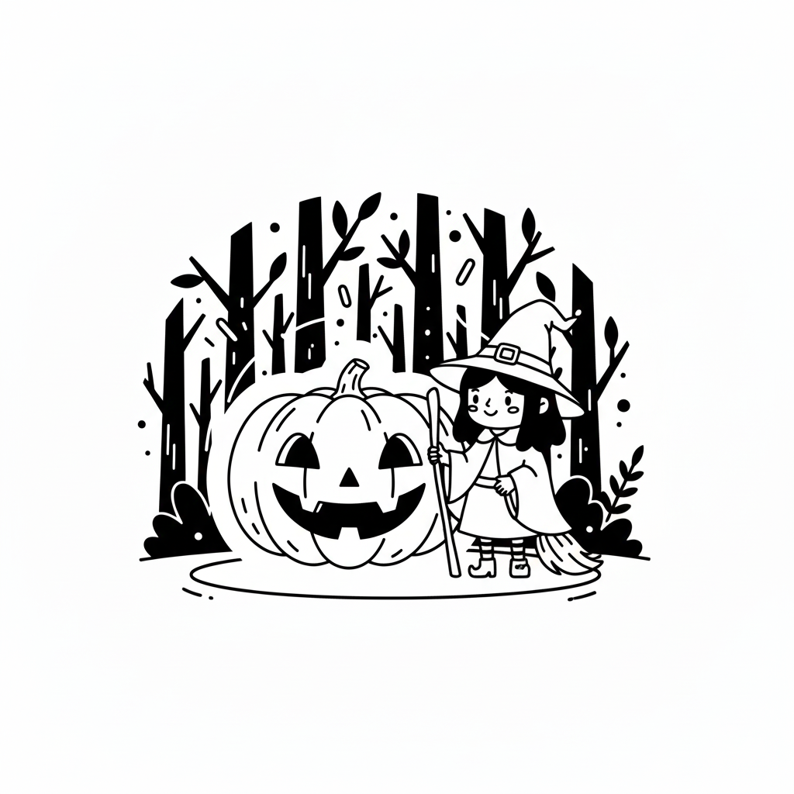

****Vocabulary****

1. Calabaza → /ka.laˈβa.sa/ → Kah-lah-bah-sah → Pumpkin
2. Bruja → /ˈbɾu.xa/ → Broo-hah → Witch
3. Bosque → /ˈbos.ke/ → Bos-keh → Forest
4. Brillar → /bɾiˈʎaɾ/ → Bree-yar → To glow
5. Noche → /ˈno.tʃe/ → No-cheh → Night
6. Mágico → /ˈma.xi.ko/ → Mah-hee-ko → Magic
7. Amigo → /aˈmi.ɡo/ → Ah-mee-go → Friend
8. Encontrar → /en.konˈtɾaɾ/ → En-kon-trar → To find
9. Sonreír → /son.reˈiɾ/ → Son-reh-eer → To smile
10. Feliz → /feˈlis/ → Feh-lees → Happy

****La Calabaza Mágica****

Era la noche de Halloween. Ana, una niña pequeña, caminaba por un bosque oscuro. En el bosque, encontró una calabaza que brillaba con luz dorada. Ana estaba sorprendida.

— ¿Por qué brilla? — pensó.

De repente, una bruja amable apareció.

— ¡Hola, Ana! — dijo la bruja, sonriendo.

— Esa es mi calabaza mágica. Si la tocas, te dará un deseo.

Ana tocó la calabaza y pidió un amigo para Halloween. La calabaza brilló más fuerte, y apareció un gato negro con ojos verdes. El gato era muy amigable y jugó con Ana toda la noche. Ana estaba muy feliz.

— ¡Gracias, calabaza mágica! — dijo.

Al final, Ana y el gato caminaron juntos por el bosque, riendo bajo la luna. Fin.

****The Magic Pumpkin****

It was Halloween night. Ana, a little girl, was walking through a dark forest. In the forest, she found a pumpkin that glowed with golden light. Ana was surprised.

— Why is it glowing? — she thought.

Suddenly, a kind witch appeared.

— Hello, Ana! — said the witch, smiling.

— That’s my magic pumpkin. If you touch it, it will grant you a wish.

Ana touched the pumpkin and wished for a friend for Halloween. The pumpkin glowed brighter, and a black cat with green eyes appeared. The cat was very friendly and played with Ana all night. Ana was very happy.

— Thank you, magic pumpkin! — she said.

In the end, Ana and the cat walked together through the forest, laughing under the moon. The end.

****Comprehension Questions****

1. ¿Dónde está Ana en la historia? / Where is Ana in the story?  
   a) En un bosque / In a forest  
   b) En una casa / In a house  
   c) En una escuela / In a school
2. ¿Qué encuentra Ana? / What does Ana find?  
   a) Un gato / A cat  
   b) Una calabaza / A pumpkin  
   c) Un libro / A book
3. ¿Quién aparece después de que Ana encuentra la calabaza? / Who appears after Ana finds the pumpkin?  
   a) Un perro / A dog  
   b) Una bruja / A witch  
   c) Un amigo / A friend
4. ¿Qué hace la calabaza mágica? / What does the magic pumpkin do?  
   a) Baila / Dances  
   b) Canta / Sings  
   c) Da un deseo / Grants a wish
5. ¿Qué aparece después de que Ana pide un deseo? / What appears after Ana makes a wish?  
   a) Un gato / A cat  
   b) Una estrella / A star  
   c) Una luna / A moon

Story 2

# El Fantasma Amigable

( The Friendly Ghost )

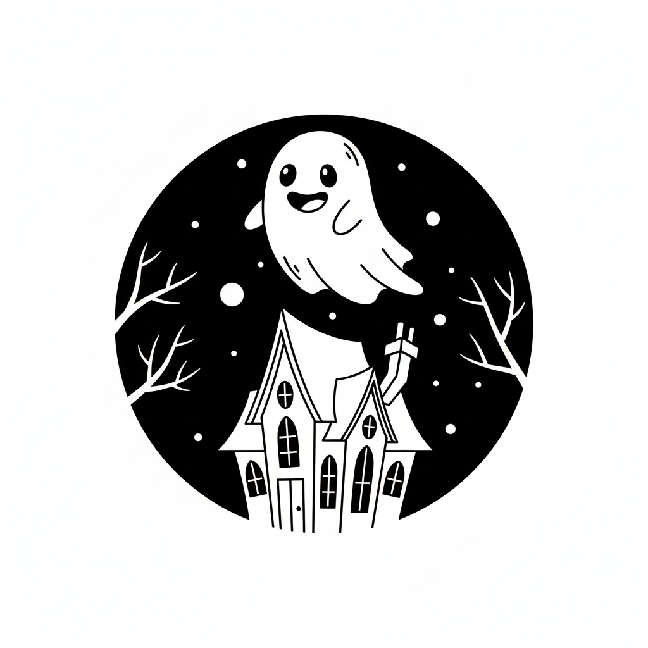

****Vocabulary****

1. Fantasma → /fanˈtas.ma/ → Fan-tas-mah → Ghost
2. Casa → /ˈka.sa/ → Kah-sah → House
3. Noche → /ˈno.tʃe/ → No-cheh → Night
4. Luna → /ˈlu.na/ → Loo-nah → Moon
5. Estrella → /esˈtɾe.ʎa/ → Es-treh-yah → Star
6. Flotar → /floˈtaɾ/ → Flo-tar → To float
7. Niño → /ˈni.ɲo/ → Nee-nyo → Child
8. Jugar → /xuˈɡaɾ/ → Hoo-gar → To play
9. Miedo → /ˈmje.ðo/ → Myeh-doh → Fear
10. Risa → /ˈri.sa/ → Ree-sah → Laughter

****El Fantasma Amigable****

En Halloween, Pedro vivía en una casa vieja. Por la noche, vio un fantasma flotando cerca de la luna. Pedro tenía miedo. El fantasma era blanco y pequeño, con ojos grandes.

— ¡No tengas miedo, soy un amigo! — dijo el fantasma, sonriendo.

Pedro dejó de tener miedo.

— ¿Cómo te llamas? — preguntó Pedro.

— Soy Casper — respondió el fantasma.

Casper flotaba alrededor de la casa, jugando con Pedro. Hicieron figuras con las estrellas y rieron mucho. Los otros niños del pueblo vieron a Casper y también quisieron jugar. Esa noche, todos los niños jugaron con Casper bajo la luna. No había miedo, solo risas. Pedro aprendió que los fantasmas pueden ser amables.

— Adiós, amigos — dijo Casper al final, flotando hacia las estrellas. Fin.

****The Friendly Ghost****

On Halloween, Pedro lived in an old house. At night, he saw a ghost floating near the moon. Pedro was afraid. The ghost was white and small, with big eyes.

— Don’t be afraid, I’m a friend! — said the ghost, smiling.

Pedro stopped being afraid.

— What’s your name? — asked Pedro.

— I’m Casper — answered the ghost.

Casper floated around the house, playing with Pedro. They made shapes with the stars and laughed a lot. The other children in the town saw Casper and wanted to play too. That night, all the children played with Casper under the moon. There was no fear, only laughter. Pedro learned that ghosts can be kind.

— Goodbye, friends — said Casper at the end, floating toward the stars. The end.

****Comprehension Questions****

1. ¿Quién vive en una casa vieja? / Who lives in an old house?  
   a) Luna / Luna  
   b) Pedro / Pedro  
   c) Casper / Casper
2. ¿Qué ve Pedro por la noche? / What does Pedro see at night?  
   a) Una estrella / A star  
   b) Un gato / A cat  
   c) Un fantasma / A ghost
3. ¿Cómo es el fantasma? / What is the ghost like?  
   a) Grande y malo / Big and bad  
   b) Pequeño y blanco / Small and white  
   c) Verde y alto / Green and tall
4. ¿Qué hacen Pedro y Casper? / What do Pedro and Casper do?  
   a) Bailan / Dance  
   b) Cantan / Sing  
   c) Juegan / Play
5. ¿Qué aprende Pedro? / What does Pedro learn?  
   a) Los fantasmas son amables / Ghosts are kind  
   b) Los fantasmas cantan / Ghosts sing  
   c) Los fantasmas son malos / Ghosts are bad

# Your Free Gift

Dear Reader,

Thank you from the bottom of my heart for choosing my book. Your support means the world to me and brings my words to life. I hope this story inspires, entertains, or touches you in some special way.

To explore more of my works or dive deeper into the world of WordyWay, it's free, visit us at:

<https://wordy-way.vercel.app/books>

Wishing you countless moments of joy and discovery through these pages.

With gratitude,

WordyWay

Story 3

# El Gato de Halloween

( The Halloween Cat )

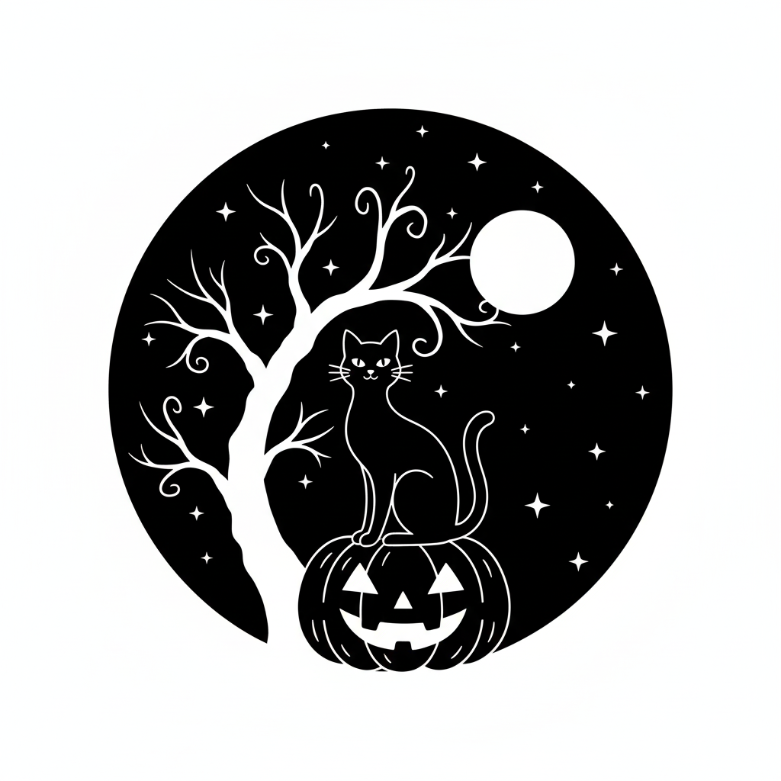

****Vocabulary****

1. Gato → /ˈɡa.to/ → Gah-toh → Cat
2. Calabaza → /ka.laˈβa.sa/ → Kah-lah-bah-sah → Pumpkin
3. Cielo → /ˈsje.lo/ → Syeh-loh → Sky
4. Estrella → /esˈtɾe.ʎa/ → Es-treh-yah → Star
5. Árbol → /ˈaɾ.βol/ → Ar-bol → Tree
6. Noche → /ˈno.tʃe/ → No-cheh → Night
7. Niña → /ˈni.ɲa/ → Nee-nyah → Girl
8. Seguir → /seˈɡiɾ/ → Seh-geer → To follow
9. Casa → /ˈka.sa/ → Kah-sah → House
10. Sorpresa → /soɾˈpɾe.sa/ → Sor-preh-sah → Surprise

****El Gato de Halloween****

Era Halloween, y Sofía, una niña curiosa, salió a la calle. En la noche, vio un gato negro sentado en una calabaza. El gato tenía ojos verdes que brillaban bajo el cielo lleno de estrellas.

— ¡Qué gato tan bonito! — dijo Sofía.

El gato maulló y comenzó a caminar. Sofía decidió seguirlo. El gato la llevó a un árbol grande y spooky. Allí, encontró una caja con caramelos.

— ¡Una sorpresa! — gritó Sofía, feliz.

El gato maulló otra vez, como si sonriera. Sofía llevó los caramelos a su casa. El gato la siguió y se quedó con ella. Esa noche, Sofía y el gato miraron las estrellas desde la ventana.

— Te llamaré Luna — dijo Sofía. Fin.

****The Halloween Cat****

It was Halloween, and Sofía, a curious girl, went out to the street. At night, she saw a black cat sitting on a pumpkin. The cat had green eyes that glowed under the starry sky.

— What a beautiful cat! — said Sofía.

The cat meowed and started walking. Sofía decided to follow it. The cat led her to a big, spooky tree. There, she found a box with candies.

— A surprise! — shouted Sofía, happy.

The cat meowed again, as if smiling. Sofía took the candies home. The cat followed her and stayed with her. That night, Sofía and the cat looked at the stars from the window.

— I’ll call you Luna — said Sofía. The end.

****Comprehension Questions****

1. ¿Quién es Sofía? / Who is Sofía?  
   a) Un gato / A cat  
   b) Una niña / A girl  
   c) Una bruja / A witch
2. ¿Dónde está el gato? / Where is the cat?  
   a) En una casa / In a house  
   b) En una calabaza / On a pumpkin  
   c) En un árbol / In a tree
3. ¿Qué encuentra Sofía? / What does Sofía find?  
   a) Una estrella / A star  
   b) Un libro / A book  
   c) Caramelos / Candies
4. ¿Qué hace Sofía con el gato? / What does Sofía do with the cat?  
   a) Lo ignora / Ignores it  
   b) Lo pinta / Paints it  
   c) Lo sigue / Follows it
5. ¿Cómo se llama el gato al final? / What is the cat’s name at the end?  
   a) Sol / Sun  
   b) Luna / Moon  
   c) Estrella / Star

Story 4

# La Bruja y la Luna

( The Witch and the Moon )

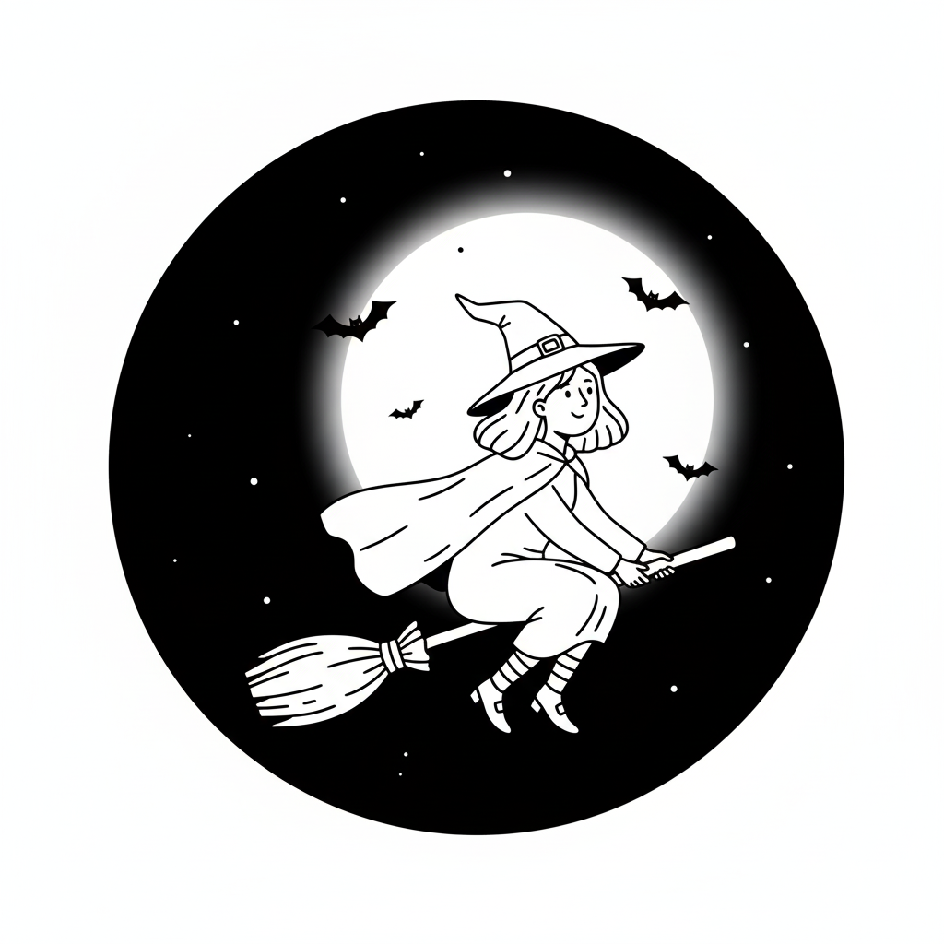

****Vocabulary****

1. Bruja → /ˈbɾu.xa/ → Broo-hah → Witch
2. Luna → /ˈlu.na/ → Loo-nah → Moon
3. Escoba → /esˈko.βa/ → Es-ko-bah → Broomstick
4. Volar → /boˈlaɾ/ → Bo-lar → To fly
5. Murciélago → /muɾˈsje.la.ɡo/ → Moor-syeh-lah-go → Bat
6. Noche → /ˈno.tʃe/ → No-cheh → Night
7. Cielo → /ˈsje.lo/ → Syeh-loh → Sky
8. Amable → /aˈma.βle/ → Ah-mah-bleh → Kind
9. Niño → /ˈni.ɲo/ → Nee-nyo → Child
10. Sonrisa → /sonˈri.sa/ → Son-ree-sah → Smile

****La Bruja y la Luna****

En la noche de Halloween, una bruja amable llamada Clara volaba en su escoba. La luna estaba grande y brillante en el cielo. Clara amaba volar con los murciélagos.

— ¡Qué noche tan bonita! — dijo, con una sonrisa.

Un niño, Luis, miró por su ventana y vio a Clara. Quería volar como ella. Clara lo vio y bajó.

— ¡Hola, Luis! ¿Quieres volar conmigo? — preguntó.

— ¡Sí! — dijo Luis, emocionado.

Clara llevó a Luis en su escoba. Volaron alto, cerca de la luna. Los murciélagos volaban a su alrededor, y Luis reía. Después, Clara dejó a Luis en su casa.

— ¡Gracias, Clara! — dijo Luis.

Esa noche, Luis soñó con la luna. Fin.

****The Witch and the Moon****

On Halloween night, a kind witch named Clara was flying on her broomstick. The moon was big and bright in the sky. Clara loved flying with the bats.

— What a beautiful night! — she said, with a smile.

A boy, Luis, looked out his window and saw Clara. He wanted to fly like her. Clara saw him and came down.

— Hello, Luis! Do you want to fly with me? — she asked.

— Yes! — said Luis, excited.

Clara took Luis on her broomstick. They flew high, near the moon. The bats flew around them, and Luis laughed. Afterward, Clara left Luis at his house.

— Thank you, Clara! — said Luis.  
That night, Luis dreamed of the moon. The end.

****Comprehension Questions****

1. ¿Quién es Clara? / Who is Clara?  
   a) Una bruja / A witch  
   b) Un murciélago / A bat  
   c) Un niño / A boy
2. ¿Qué hace Clara en la noche? / What does Clara do at night?  
   a) Vuela / Flies  
   b) Canta / Sings  
   c) Baila / Dances
3. ¿Qué ve Luis por la ventana? / What does Luis see out the window?  
   a) Una bruja / A witch  
   b) Un gato / A cat  
   c) Una estrella / A star
4. ¿Qué hace Luis con Clara? / What does Luis do with Clara?  
   a) Vuela / Flies  
   b) Corre / Runs  
   c) Nada / Swims
5. ¿Qué sueña Luis al final? / What does Luis dream of at the end?  
   a) La luna / The moon  
   b) El sol / The sun  
   c) Las estrellas / The stars

Story 5

# El Monstruo Bueno

( The Good Monster )

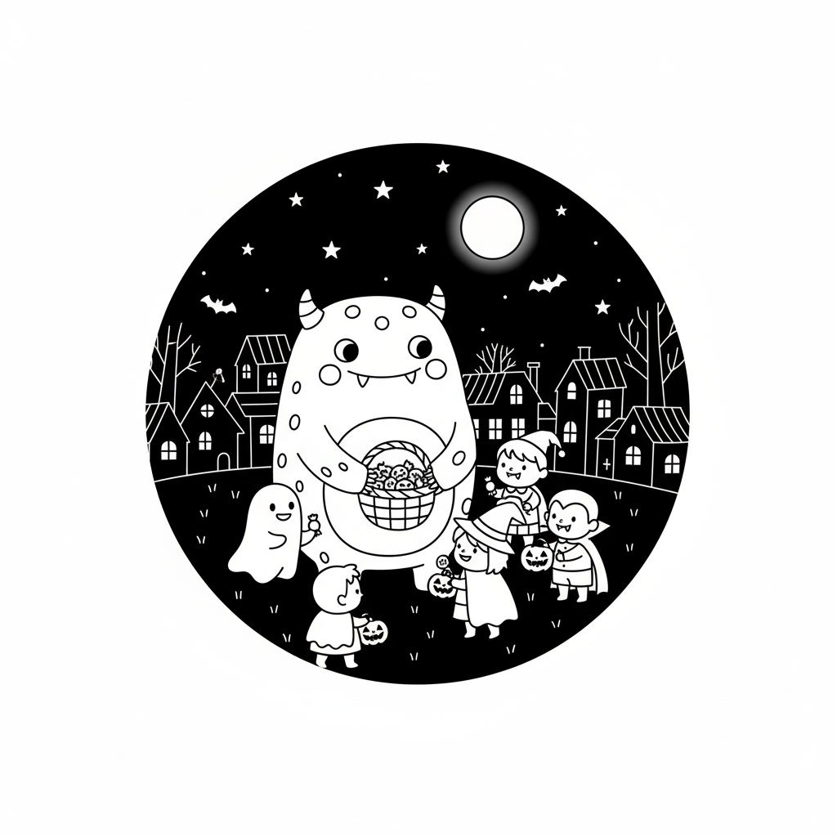

****Vocabulary****

1. Monstruo → /monsˈtɾwo/ → Mons-troo-oh → Monster
2. Niño → /ˈni.ɲo/ → Nee-nyo → Child
3. Caramelo → /ka.ɾaˈme.lo/ → Kah-rah-meh-lo → Candy
4. Pueblo → /ˈpwe.βlo/ → Pweh-blo → Village
5. Noche → /ˈno.tʃe/ → No-cheh → Night
6. Bueno → /ˈbwe.no/ → Bweh-no → Good
7. Dar → /daɾ/ → Dar → To give
8. Sonreír → /son.reˈiɾ/ → Son-reh-eer → To smile
9. Casa → /ˈka.sa/ → Kah-sah → House
10. Feliz → /feˈlis/ → Feh-lees → Happy

****El Monstruo Bueno****

En Halloween, un monstruo verde vivía en un pueblo. El monstruo era grande, pero muy bueno. En la noche, los niños tocaban las puertas pidiendo caramelos. El monstruo quería unirse a la diversión.

— ¡Feliz Halloween! — dijo el monstruo, sonriendo, con una bolsa llena de caramelos.

Los niños tenían miedo al principio, pero vieron su sonrisa amable.

— ¡Toma un caramelo! — dijo el monstruo a cada niño.

Los niños estaban felices y jugaron con el monstruo. Corrieron por el pueblo, riendo.

— ¡Eres muy bueno! — dijo un niño.

Al final, el monstruo volvió a su casa. Los niños lo visitaban cada Halloween, y él siempre tenía caramelos. Fin.

****The Good Monster****

On Halloween, a green monster lived in a village. The monster was big, but very good. At night, the children knocked on doors asking for candies. The monster wanted to join the fun.

— Happy Halloween! — said the monster, smiling, with a bag full of candies.

The children were scared at first, but they saw his kind smile.

— Take a candy! — said the monster to each child.

The children were happy and played with the monster. They ran through the village, laughing.

— You’re very kind! — said a child.

In the end, the monster returned to his house. The children visited him every Halloween, and he always had candies. The end.

****Comprehension Questions****

1. ¿Cómo es el monstruo? / What is the monster like?  
   a) Pequeño y malo / Small and bad  
   b) Grande y bueno / Big and good  
   c) Azul y triste / Blue and sad
2. ¿Qué hacen los niños en la noche? / What do the children do at night?  
   a) Cantan / Sing  
   b) Piden caramelos / Ask for candies  
   c) Bailan / Dance
3. ¿Qué lleva el monstruo? / What does the monster carry?  
   a) Una escoba / A broom  
   b) Una bolsa de caramelos / A bag of candies  
   c) Un libro / A book
4. ¿Por qué los niños tienen miedo al principio? / Why are the children scared at first?  
   a) Porque el monstruo es grande / Because the monster is big  
   b) Porque el monstruo canta / Because the monster sings  
   c) Porque el monstruo corre / Because the monster runs
5. ¿Qué hacen los niños con el monstruo? / What do the children do with the monster?  
   a) Juegan / Play  
   b) Cantan / Sing  
   c) Leen / Read

Story 6

# La Casa Embrujada

( The Haunted House )

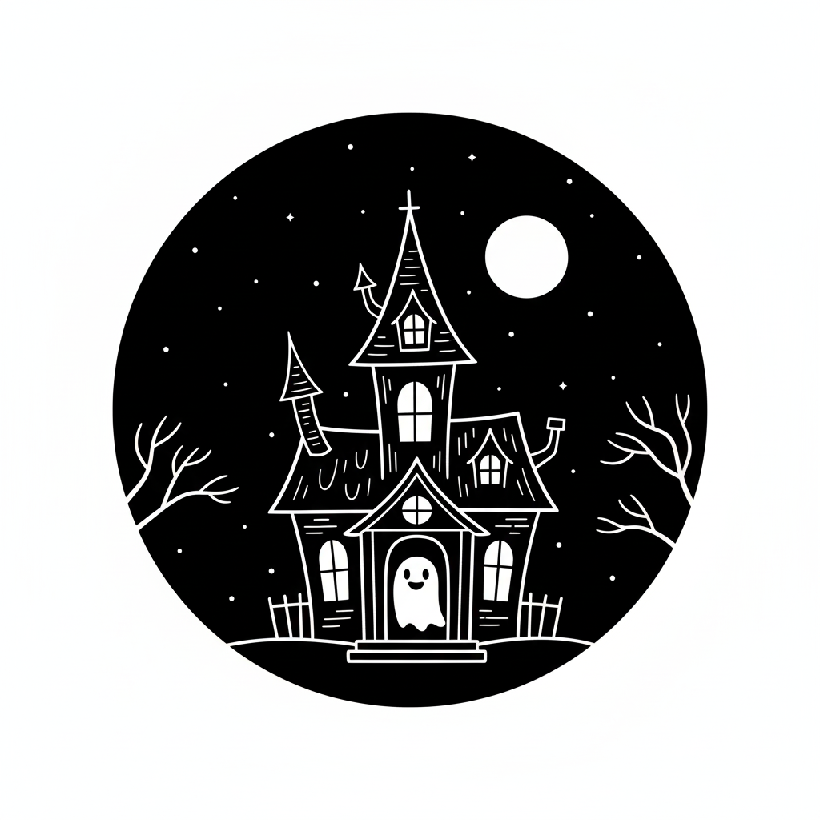

****Vocabulary****

1. Casa → /ˈka.sa/ → Kah-sah → House
2. Embrujada → /em.bɾuˈxa.ða/ → Em-broo-hah-dah → Haunted
3. Fantasma → /fanˈtas.ma/ → Fan-tas-mah → Ghost
4. Puerta → /ˈpweɾ.ta/ → Pwer-tah → Door
5. Niño → /ˈni.ɲo/ → Nee-nyo → Child
6. Luz → /lus/ → Loos → Light
7. Miedo → /ˈmje.ðo/ → Myeh-doh → Fear
8. Entrar → /enˈtɾaɾ/ → En-trar → To enter
9. Amigo → /aˈmi.ɡo/ → Ah-mee-go → Friend
10. Noche → /ˈno.tʃe/ → No-cheh → Night

****La Casa Embrujada****

En Halloween, Juan vio una casa embrujada. Las ventanas brillaban con luz verde. Juan tenía miedo, pero era curioso. Caminó hacia la puerta y tocó.

— ¡Bienvenido! — dijo un fantasma pequeño, abriendo la puerta.

Juan entró en la casa. El fantasma, llamado Pepe, era muy amable.

— ¡Mira mi casa! — dijo Pepe.

Había luces de colores y música divertida. Juan ya no tenía miedo.

— ¡Esta casa es genial! — dijo Juan.

Pepe y Juan se hicieron amigos. Bailaron y jugaron toda la noche. Al final, Juan volvió a su casa.

— ¡Volveré el próximo Halloween! — prometió Juan.

La casa embrujada no era tan scary. Fin.

****The Haunted House****

On Halloween, Juan saw a haunted house. The windows glowed with green light. Juan was scared, but he was curious. He walked to the door and knocked.

— Welcome! — said a small ghost, opening the door.

Juan entered the house. The ghost, named Pepe, was very kind.

— Look at my house! — said Pepe.

There were colorful lights and fun music. Juan was no longer scared.

— This house is awesome! — said Juan.

Pepe and Juan became friends. They danced and played all night. In the end, Juan returned home.

— I’ll come back next Halloween! — promised Juan.

The haunted house wasn’t so scary. The end.

****Comprehension Questions****

1. ¿Qué ve Juan en Halloween? / What does Juan see on Halloween?  
   a) Una calabaza / A pumpkin  
   b) Un gato / A cat  
   c) Una casa embrujada / A haunted house
2. ¿De qué color son las luces de la casa? / What color are the house’s lights?  
   a) Rojas / Red  
   b) Verdes / Green  
   c) Azules / Blue
3. ¿Quién abre la puerta? / Who opens the door?  
   a) Un niño / A child  
   b) Una bruja / A witch  
   c) Un fantasma / A ghost
4. ¿Qué hace Juan en la casa? / What does Juan do in the house?  
   a) Corre / Runs  
   b) Canta / Sings  
   c) Baila / Dances
5. ¿Qué promete Juan? / What does Juan promise?  
   a) Visitar a Pepe / Visit Pepe  
   b) Cantar cada Halloween / Sing every Halloween  
   c) Correr cada noche / Run every night

Story 7

# El Murciélago Valiente

( The Brave Bat )

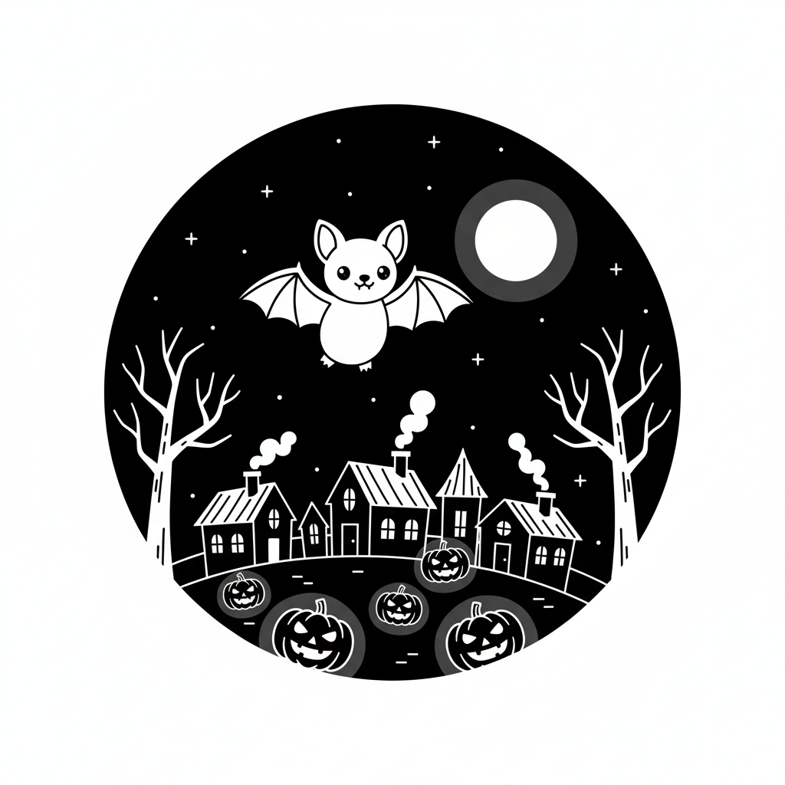

****Vocabulary****

1. Murciélago → /muɾˈsje.la.ɡo/ → Moor-syeh-lah-go → Bat
2. Noche → /ˈno.tʃe/ → No-cheh → Night
3. Pueblo → /ˈpwe.βlo/ → Pweh-blo → Village
4. Calabaza → /ka.laˈβa.sa/ → Kah-lah-bah-sah → Pumpkin
5. Valiente → /baˈljen.te/ → Bah-lyen-teh → Brave
6. Volar → /boˈlaɾ/ → Bo-lar → To fly
7. Niño → /ˈni.ɲo/ → Nee-nyo → Child
8. Luz → /lus/ → Loos → Light
9. Ayudar → /a.ʝuˈdaɾ/ → Ah-yoo-dar → To help
10. Amigo → /aˈmi.ɡo/ → Ah-mee-go → Friend

****El Murciélago Valiente****

En Halloween, un murciélago pequeño volaba sobre un pueblo. Se llamaba Bruno y era muy valiente. Vio calabazas con luces brillantes en las casas. Pero un niño, Pablo, estaba perdido en la noche.

— ¡No tengas miedo! — dijo Bruno con una voz suave, volando hacia Pablo.

Pablo estaba asustado, pero confió en Bruno. El murciélago voló delante, guiando a Pablo por el pueblo. Con la luz de las calabazas, Bruno llevó a Pablo a su casa.

— ¡Gracias, Bruno! — dijo la mamá de Pablo.

— ¡Eres un amigo valiente! — dijo Pablo.

Bruno sonrió y voló a la noche. Fin.

****The Brave Bat****

On Halloween, a small bat was flying over a village. His name was Bruno, and he was very brave. He saw pumpkins with bright lights in the houses. But a boy, Pablo, was lost in the night.

— Don’t be afraid! — said Bruno in a soft voice, flying toward Pablo.

Pablo was scared, but he trusted Bruno. The bat flew ahead, guiding Pablo through the village. With the light of the pumpkins, Bruno led Pablo to his house.

— Thank you, Bruno! — said Pablo’s mom.

— You’re a brave friend! — said Pablo.

Bruno smiled and flew into the night. The end.

****Comprehension Questions****

1. ¿Quién es Bruno? / Who is Bruno?  
   a) Un niño / A boy  
   b) Una calabaza / A pumpkin  
   c) Un murciélago / A bat
2. ¿Qué ve Bruno en el pueblo? / What does Bruno see in the village?  
   a) Casas sin luces / Houses without lights  
   b) Calabazas con luces / Pumpkins with lights  
   c) Estrellas / Stars
3. ¿Qué le pasa a Pablo? / What happens to Pablo?  
   a) Está perdido / He is lost  
   b) Está cantando / He is singing  
   c) Está volando / He is flying
4. ¿Qué hace Bruno para ayudar? / What does Bruno do to help?  
   a) Guía a Pablo / Guides Pablo  
   b) Canta / Sings  
   c) Corre / Runs
5. ¿Qué dice Pablo al final? / What does Pablo say at the end?  
   a) Eres valiente / You are brave  
   b) Eres alto / You are tall  
   c) Eres rápido / You are fast

Story 8

# La Fiesta de Halloween

( The Halloween Party )

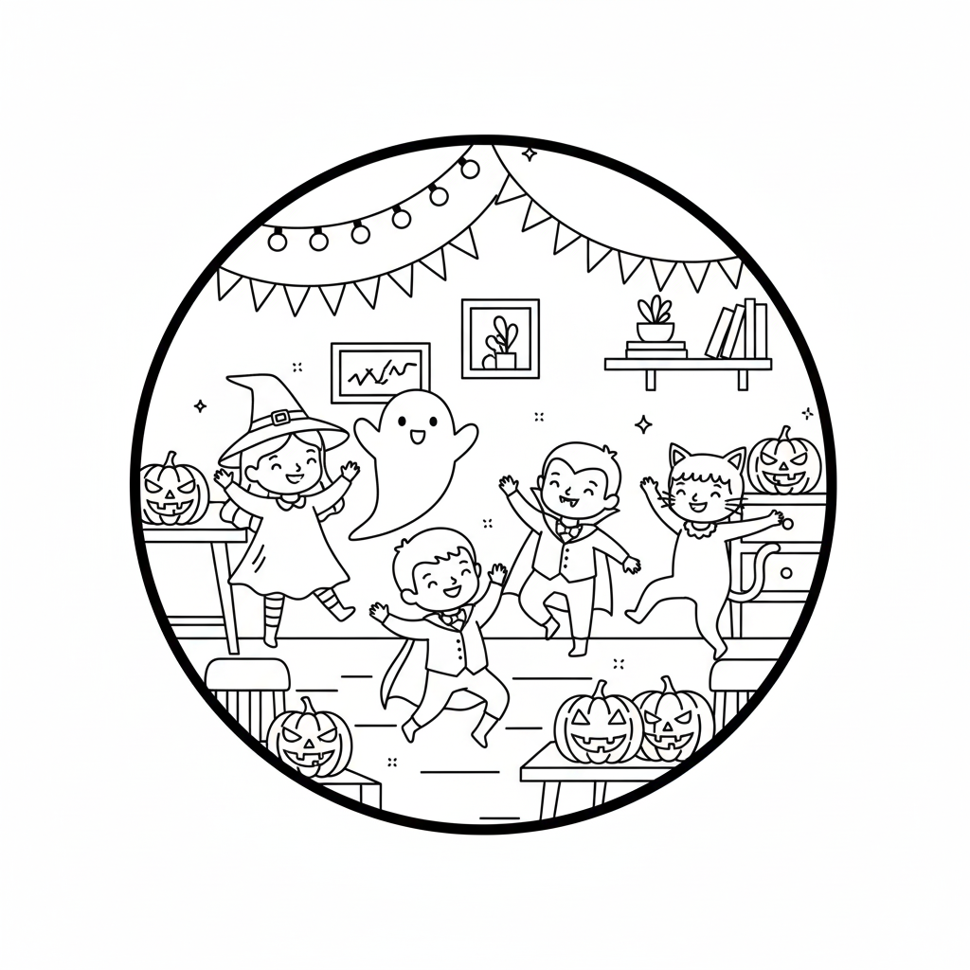

****Vocabulary****

1. Fiesta → /ˈfjes.ta/ → Fyes-tah → Party
2. Disfraz → /disˈfɾas/ → Dis-fras → Costume
3. Niño → /ˈni.ɲo/ → Nee-nyo → Child
4. Calabaza → /ka.laˈβa.sa/ → Kah-lah-bah-sah → Pumpkin
5. Luz → /lus/ → Loos → Light
6. Bailar → /baiˈlaɾ/ → Bai-lar → To dance
7. Noche → /ˈno.tʃe/ → No-cheh → Night
8. Amigo → /aˈmi.ɡo/ → Ah-mee-go → Friend
9. Casa → /ˈka.sa/ → Kah-sah → House
10. Feliz → /feˈlis/ → Feh-lees → Happy

****La Fiesta de Halloween****

Era la noche de Halloween, y María organizó una fiesta en su casa. Los niños llegaron con disfraces de fantasmas, brujas y calabazas. La casa tenía luces y calabazas por todas partes.

— ¡Vamos a bailar! — dijo María, poniendo música.

Todos los niños comenzaron a bailar. Había un niño, Carlos, que era tímido. No quería bailar.

— ¡Ven, amigo, es divertido! — dijo María.

Carlos sonrió y probó. Todos bailaron juntos, riendo. La fiesta fue muy divertida. Al final, los niños comieron caramelos y hablaron.

— ¡Qué noche tan mágica! — dijo María, feliz. Fin.

****The Halloween Party****

It was Halloween night, and María organized a party at her house. The children arrived in costumes of ghosts, witches, and pumpkins. The house had lights and pumpkins everywhere.

— Let’s dance! — said María, playing music.

All the children started dancing. There was a boy, Carlos, who was shy. He didn’t want to dance.

— Come, friend, it’s fun! — said María.

Carlos smiled and tried. Everyone danced together, laughing. The party was very fun. In the end, the children ate candies and talked.

— What a magical night! — said María, happy. The end.

****Comprehension Questions****

1. ¿Quién organiza la fiesta? / Who organizes the party?  
   a) Carlos / Carlos  
   b) Un fantasma / A ghost  
   c) María / María
2. ¿Qué tienen los niños? / What do the children have?  
   a) Disfraces / Costumes  
   b) Libros / Books  
   c) Pelotas / Balls
3. ¿Qué hace Carlos al principio? / What does Carlos do at first?  
   a) No baila / Doesn’t dance  
   b) Canta / Sings  
   c) Baila / Dances
4. ¿Qué pone María en la fiesta? / What does María put on at the party?  
   a) Música / Music  
   b) Libros / Books  
   c) Luces / Lights
5. ¿Cómo es la noche de la fiesta? / What is the party night like?  
   a) Mágica / Magical  
   b) Triste / Sad  
   c) Aburrida / Boring

Story 9

# El Esqueleto Bailarín

( The Dancing Skeleton )

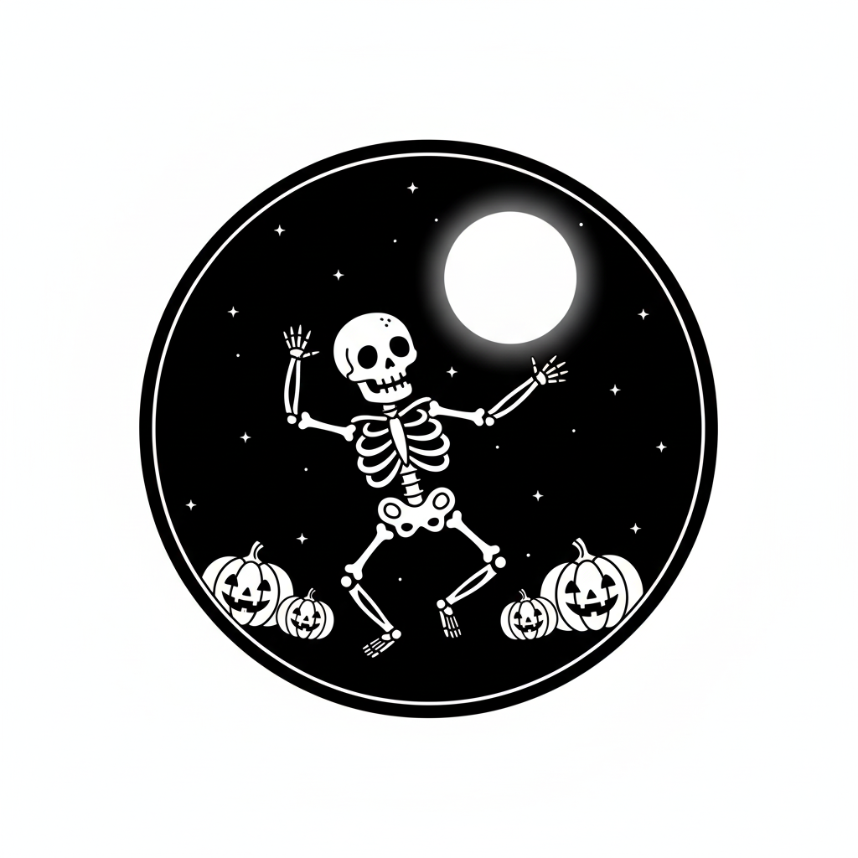

****Vocabulary****

1. Esqueleto → /es.keˈle.to/ → Es-keh-leh-toh → Skeleton
2. Bailar → /baiˈlaɾ/ → Bai-lar → To dance
3. Luna → /ˈlu.na/ → Loo-nah → Moon
4. Calabaza → /ka.laˈβa.sa/ → Kah-lah-bah-sah → Pumpkin
5. Noche → /ˈno.tʃe/ → No-cheh → Night
6. Niño → /ˈni.ɲo/ → Nee-nyo → Child
7. Música → /ˈmu.si.ka/ → Moo-see-kah → Music
8. Ver → /beɾ/ → Ber → To see
9. Amigo → /aˈmi.ɡo/ → Ah-mee-go → Friend
10. Risa → /ˈri.sa/ → Ree-sah → Laughter

****El Esqueleto Bailarín****

En la noche de Halloween, un esqueleto vivía en un campo de calabazas. El esqueleto amaba bailar bajo la luna. Una noche, un niño llamado Diego lo vio.

— ¡Qué esqueleto tan gracioso! — dijo Diego, riendo.

El esqueleto lo escuchó.

— ¡Ven a bailar conmigo! — dijo el esqueleto.

Diego tenía un poco de miedo, pero probó. Bailaron juntos alrededor de las calabazas. La luna brillaba, y los dos se hicieron amigos. Otros niños llegaron y también bailaron.

— ¡Qué divertido! — gritaron todos, riendo.

Esa noche fue llena de risas y música. Fin.

****The Dancing Skeleton****

On Halloween night, a skeleton lived in a pumpkin field. The skeleton loved dancing under the moon. One night, a boy named Diego saw him.

— What a funny skeleton! — said Diego, laughing.

The skeleton heard him.

— Come dance with me! — said the skeleton.

Diego was a little scared, but he tried. They danced together around the pumpkins. The moon was shining, and the two became friends. Other children arrived and danced too.

— So much fun! — everyone shouted, laughing.

That night was full of laughter and music. The end.

****Comprehension Questions****

1. ¿Dónde vive el esqueleto? / Where does the skeleton live?  
   a) En un árbol / In a tree  
   b) En un campo de calabazas / In a pumpkin field  
   c) En una casa / In a house
2. ¿Qué ama el esqueleto? / What does the skeleton love?  
   a) Bailar / Dancing  
   b) Cantar / Singing  
   c) Correr / Running
3. ¿Quién ve al esqueleto? / Who sees the skeleton?  
   a) Diego / Diego  
   b) María / María  
   c) Luna / Luna
4. ¿Qué hace Diego con el esqueleto? / What does Diego do with the skeleton?  
   a) Baila / Dances  
   b) Canta / Sings  
   c) Corre / Runs
5. ¿Cómo es la noche? / What is the night like?  
   a) Llena de risas / Full of laughter  
   b) Triste / Sad  
   c) Silenciosa / Quiet

Story 10

# La Araña Artista

( The Artist Spider )

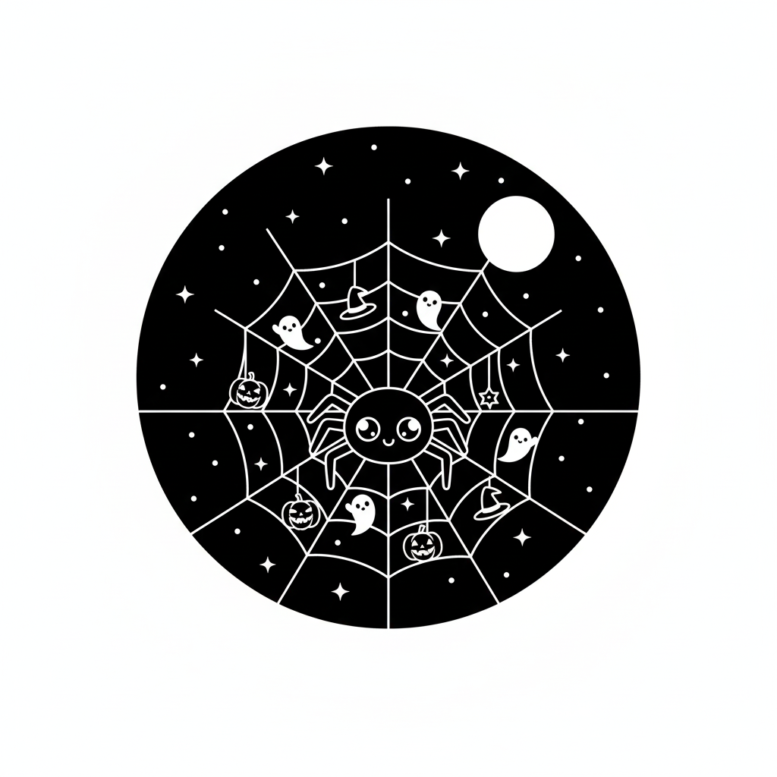

****Vocabulary****

1. Araña → /aˈɾa.ɲa/ → Ah-rah-nyah → Spider
2. Telaraña → /te.laˈɾa.ɲa/ → Teh-lah-rah-nyah → Web
3. Calabaza → /ka.laˈβa.sa/ → Kah-lah-bah-sah → Pumpkin
4. Fantasma → /fanˈtas.ma/ → Fan-tas-mah → Ghost
5. Cielo → /ˈsje.lo/ → Syeh-loh → Sky
6. Estrella → /esˈtɾe.ʎa/ → Es-treh-yah → Star
7. Niña → /ˈni.ɲa/ → Nee-nyah → Girl
8. Ver → /beɾ/ → Ber → To see
9. Bonito → /boˈni.to/ → Bo-nee-toh → Pretty
10. Noche → /ˈno.tʃe/ → No-cheh → Night

****La Araña Artista****

En Halloween, una araña llamada Estela vivía en un árbol. Estela era una artista y hacía telarañas con formas de calabazas y fantasmas. En la noche, su telaraña brillaba bajo el cielo de estrellas.

— ¡Qué bonito! — dijo Lucía, una niña, al ver la telaraña.

Estela bajó del árbol.

— Hago telarañas para Halloween — dijo la araña.

— ¿Puedo ayudar? — preguntó Lucía, sonriendo.

Lucía y Estela trabajaron juntas. Hicieron una telaraña grande con formas de fantasmas. Los niños del pueblo la vieron.

— ¡Es increíble! — aplaudieron todos.

Esa noche, Lucía y Estela fueron felices. Fin.

****The Artist Spider****

On Halloween, a spider named Estela lived in a tree. Estela was an artist and made webs with shapes of pumpkins and ghosts. At night, her web glowed under the starry sky.

— How pretty! — said Lucía, a girl, seeing the web.

Estela came down from the tree.

— I make webs for Halloween — said the spider.

— Can I help? — asked Lucía, smiling.

Lucía and Estela worked together. They made a big web with ghost shapes. The children in the village saw it.

— It’s amazing! — everyone clapped.

That night, Lucía and Estela were happy. The end.

****Comprehension Questions****

1. ¿Quién es Estela? / Who is Estela?  
   a) Una araña / A spider  
   b) Un fantasma / A ghost  
   c) Una niña / A girl
2. ¿Qué hace Estela? / What does Estela do?  
   a) Telarañas / Webs  
   b) Canciones / Songs  
   c) Dibujos / Drawings
3. ¿Qué formas tiene la telaraña? / What shapes does the web have?  
   a) Calabazas y fantasmas / Pumpkins and ghosts  
   b) Árboles y casas / Trees and houses  
   c) Estrellas y lunas / Stars and moons
4. ¿Quién ayuda a Estela? / Who helps Estela?  
   a) Lucía / Lucía  
   b) Un gato / A cat  
   c) Un niño / A boy
5. ¿Qué hacen los niños del pueblo? / What do the village children do?  
   a) Aplauden / Clap  
   b) Cantan / Sing  
   c) Corren / Run

Story 11

# La Linterna Encantada

( The Enchanted Lantern )

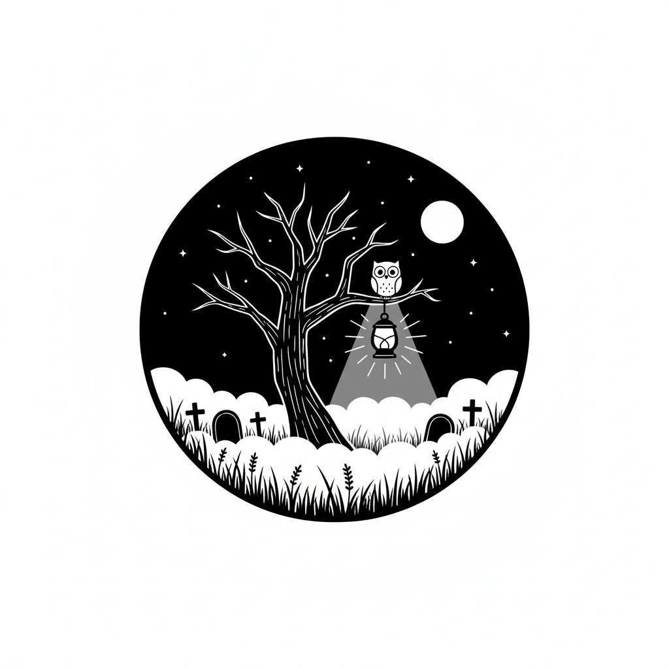

****Vocabulary****

1. Linterna → /linˈteɾ.na/ → Lin-ter-nah → Lantern
2. Cementerio → /se.menˈte.ɾjo/ → Seh-men-teh-ryo → Graveyard
3. Búho → /ˈbu.o/ → Boo-oh → Owl
4. Niebla → /ˈnje.βla/ → Nyeh-blah → Mist
5. Flotar → /floˈtaɾ/ → Flo-tar → To float
6. Niño → /ˈni.ɲo/ → Nee-nyo → Child
7. Luz → /lus/ → Loos → Light
8. Seguir → /seˈɡiɾ/ → Seh-geer → To follow
9. Tesoro → /teˈso.ɾo/ → Teh-so-ro → Treasure
10. Alegría → /a.leˈɡɾi.a/ → Ah-leh-gree-ah → Joy

****La Linterna Encantada****

Era la noche de Halloween. Miguel, un niño valiente, exploraba un cementerio cubierto de niebla. De repente, vio una linterna flotando con una luz suave.

— ¿Qué eres? — preguntó Miguel.

— Soy una linterna encantada — respondió la linterna.

— Sígueme, tengo un regalo.

Miguel siguió la luz. Un búho amable apareció en un árbol.

— ¡Bienvenido! — dijo el búho.

La linterna llevó a Miguel a un cofre con un tesoro de caramelos.

— ¡Qué alegría! — gritó Miguel.

Esa noche, Miguel y el búho compartieron los caramelos bajo la luna. Fin.

****The Enchanted Lantern****

It was Halloween night. Miguel, a brave boy, explored a misty graveyard. Suddenly, he saw a lantern floating with a soft light.

— What are you? — asked Miguel.

— I’m an enchanted lantern — answered the lantern.

— Follow me, I have a gift.

Miguel followed the light. A kind owl appeared on a tree.

— Welcome! — said the owl.

The lantern led Miguel to a chest with a treasure of candies.

— What joy! — shouted Miguel.

That night, Miguel and the owl shared the candies under the moon. The end.

****Comprehension Questions****

1. ¿Dónde está Miguel? / Where is Miguel?  
   a) En un cementerio / In a graveyard  
   b) En un parque / In a park  
   c) En una playa / On a beach
2. ¿Qué ve Miguel? / What does Miguel see?  
   a) Un árbol / A tree  
   b) Una linterna / A lantern  
   c) Un río / A river
3. ¿Quién aparece en un árbol? / Who appears on a tree?  
   a) Un lobo / A wolf  
   b) Un búho / An owl  
   c) Un pájaro / A bird
4. ¿Qué encuentra Miguel? / What does Miguel find?  
   a) Un tesoro / A treasure  
   b) Un libro / A book  
   c) Una flor / A flower
5. ¿Cómo se siente Miguel? / How does Miguel feel?  
   a) Triste / Sad  
   b) Con alegría / With joy  
   c) Cansado / Tired

Story 12

# El Sombrero Mágico

( The Magic Hat )

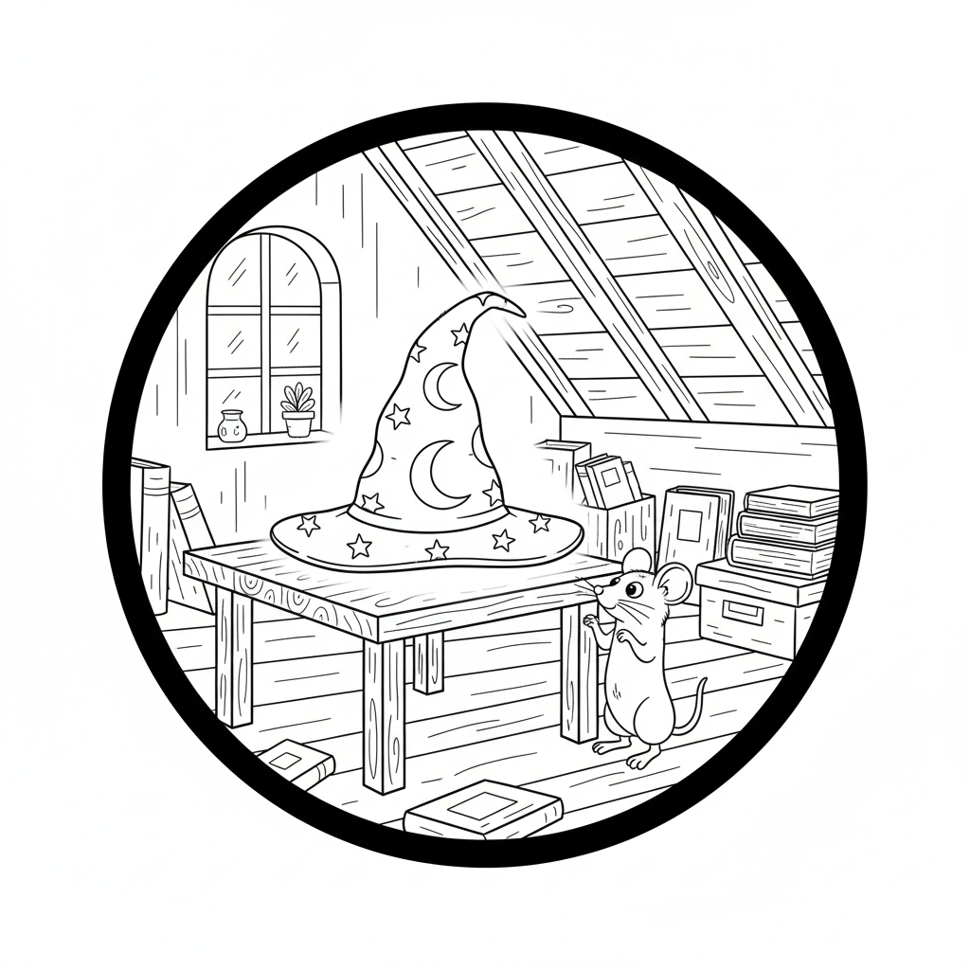

****Vocabulary****

1. Sombrero → /somˈbɾe.ɾo/ → Som-breh-ro → Hat
2. Ático → /ˈa.ti.ko/ → Ah-tee-ko → Attic
3. Ratón → /raˈton/ → Rah-tone → Mouse
4. Brillo → /ˈbɾi.ʎo/ → Bree-yo → Glow
5. Noche → /ˈno.tʃe/ → No-cheh → Night
6. Magia → /ˈma.xja/ → Mah-hya → Magic
7. Niña → /ˈni.ɲa/ → Nee-nyah → Girl
8. Tocar → /toˈkaɾ/ → To-kar → To touch
9. Regalo → /reˈɡa.lo/ → Reh-gah-lo → Gift
10. Sonrisa → /sonˈri.sa/ → Son-ree-sah → Smile

****El Sombrero Mágico****

Era Halloween, y Lucía exploraba el ático de su casa. En una mesa, encontró un sombrero con un brillo azul.

— ¿Por qué brilla? — pensó Lucía.

Un ratón pequeño apareció.

— ¡Es un sombrero mágico! — dijo el ratón.

— Toca el sombrero, ¡te dará un regalo!

Lucía tocó el sombrero. De repente, apareció una caja con juguetes brillantes.

— ¡Qué hermoso! — dijo Lucía, con una sonrisa.

El ratón saltó de alegría. Lucía y el ratón jugaron con los juguetes toda la noche.

— ¡Gracias, sombrero! — dijo Lucía. Fin.

****The Magic Hat****

It was Halloween, and Lucía explored her house’s attic. On a table, she found a hat with a blue glow.

— Why is it glowing? — thought Lucía.

A small mouse appeared.

— It’s a magic hat! — said the mouse.

— Touch the hat, it will give you a gift!

Lucía touched the hat. Suddenly, a box with shiny toys appeared.

— How beautiful! — said Lucía, with a smile.

The mouse jumped with joy. Lucía and the mouse played with the toys all night.

— Thank you, hat! — said Lucía. The end.

****Comprehension Questions****

1. ¿Dónde está Lucía? / Where is Lucía?  
   a) En un parque / In a park  
   b) En un ático / In an attic  
   c) En una cocina / In a kitchen
2. ¿Qué encuentra Lucía? / What does Lucía find?  
   a) Un sombrero / A hat  
   b) Un zapato / A shoe  
   c) Un espejo / A mirror
3. ¿Quién habla con Lucía? / Who talks to Lucía?  
   a) Un ratón / A mouse  
   b) Un perro / A dog  
   c) Un pájaro / A bird
4. ¿Qué hace Lucía con el sombrero? / What does Lucía do with the hat?  
   a) Lo pinta / Paints it  
   b) Lo toca / Touches it  
   c) Lo usa / Wears it
5. ¿Qué aparece después de tocar el sombrero? / What appears after touching the hat?  
   a) Juguetes / Toys  
   b) Flores / Flowers  
   c) Libros / Books

Story 13

# El Reloj Misterioso

( The Mysterious Clock )

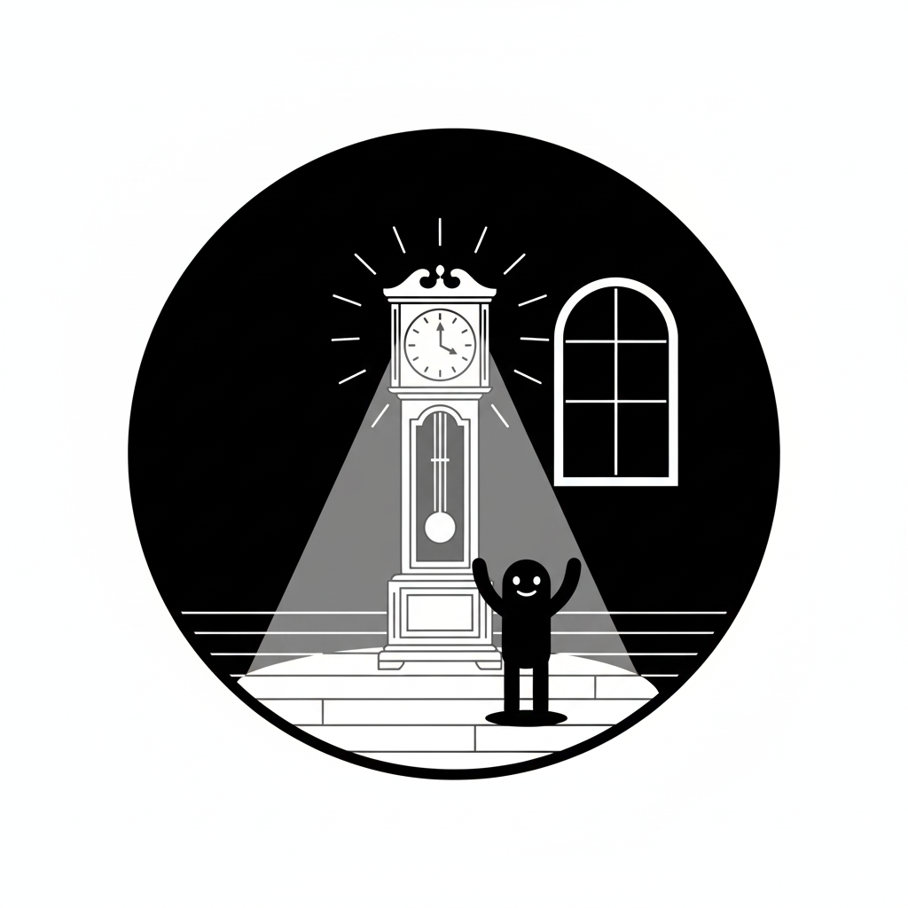

****Vocabulary****

1. Reloj → /reˈlox/ → Reh-loh → Clock
2. Sombra → /ˈsom.bɾa/ → Som-brah → Shadow
3. Cuarto → /ˈkwaɾ.to/ → Kwar-toh → Room
4. Brillar → /bɾiˈʎaɾ/ → Bree-yar → To glow
5. Noche → /ˈno.tʃe/ → No-cheh → Night
6. Misterio → /misˈte.ɾjo/ → Mis-teh-ryo → Mystery
7. Niño → /ˈni.ɲo/ → Nee-nyo → Child
8. Saludar → /sa.luˈðaɾ/ → Sah-loo-dar → To wave
9. Secreto → /seˈkɾe.to/ → Seh-kreh-to → Secret
10. Feliz → /feˈlis/ → Feh-lees → Happy

****El Reloj Misterioso****

En la noche de Halloween, Pedro entró en un cuarto oscuro. Allí vio un reloj viejo que brillaba con luz plateada.

— ¿Por qué brilla? — pensó Pedro.

Una sombra amistosa apareció.

— ¡Hola! Soy la sombra del reloj — dijo, saludando.

— Este reloj guarda un secreto.

Pedro tocó el reloj. La sombra mostró un cofre con dulces brillantes.

— ¡Qué increíble! — dijo Pedro, feliz.

La sombra bailó con Pedro alrededor del cuarto. Esa noche, rieron mucho.

— ¡Vuelve pronto! — dijo la sombra.

Pedro sonrió y prometió regresar. Fin.

****The Mysterious Clock****

On Halloween night, Pedro entered a dark room. There, he saw an old clock glowing with silver light.

— Why is it glowing? — thought Pedro.

A friendly shadow appeared.

— Hello! I’m the clock’s shadow — it said, waving.

— This clock holds a secret.

Pedro touched the clock. The shadow showed a chest with shiny candies.

— How incredible! — said Pedro, happy.

The shadow danced with Pedro around the room. That night, they laughed a lot.

— Come back soon! — said the shadow.

Pedro smiled and promised to return. The end.

****Comprehension Questions****

1. ¿Dónde está Pedro? / Where is Pedro?  
   a) En un cuarto / In a room  
   b) En un jardín / In a garden  
   c) En un río / By a river
2. ¿Qué ve Pedro? / What does Pedro see?  
   a) Un espejo / A mirror  
   b) Un reloj / A clock  
   c) Una lámpara / A lamp
3. ¿Quién aparece en el cuarto? / Who appears in the room?  
   a) Una sombra / A shadow  
   b) Un gato / A cat  
   c) Un niño / A child
4. ¿Qué hace Pedro con el reloj? / What does Pedro do with the clock?  
   a) Lo toca / Touches it  
   b) Lo pinta / Paints it  
   c) Lo rompe / Breaks it
5. ¿Qué encuentra Pedro? / What does Pedro find?  
   a) Flores / Flowers  
   b) Dulces / Candies  
   c) Juguetes / Toys

Story 14

# La Estrella Fugaz

( The Shooting Star )

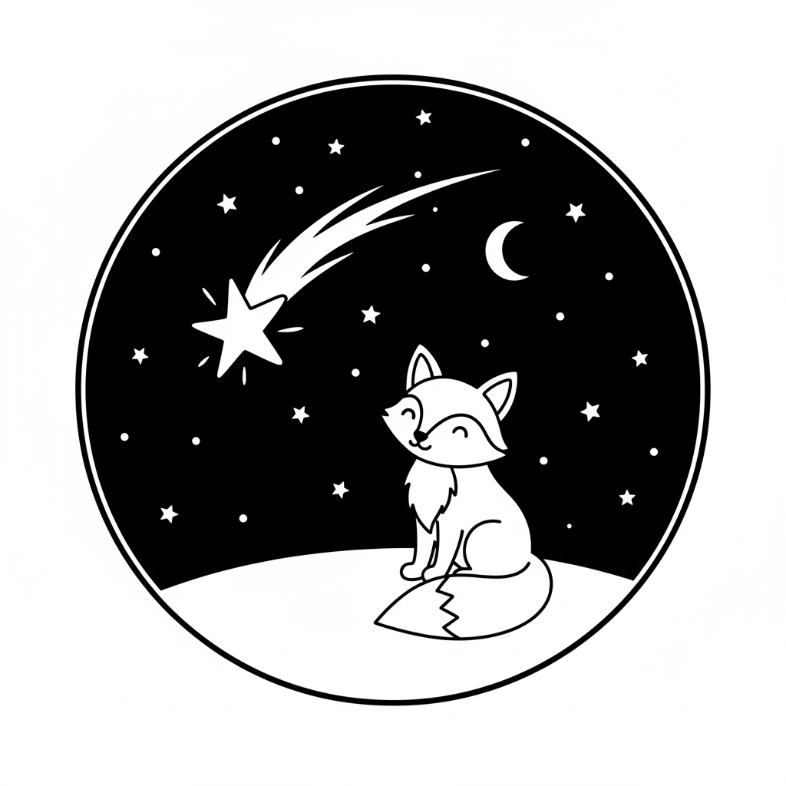

****Vocabulary****

1. Estrella → /esˈtɾe.ʎa/ → Es-treh-yah → Star
2. Zorro → /ˈso.ɾo/ → So-ro → Fox
3. Colina → /koˈli.na/ → Ko-lee-nah → Hill
4. Cielo → /ˈsje.lo/ → Syeh-loh → Sky
5. Noche → /ˈno.tʃe/ → No-cheh → Night
6. Deseo → /deˈse.o/ → Deh-seh-oh → Wish
7. Niña → /ˈni.ɲa/ → Nee-nyah → Girl
8. Correr → /koˈreɾ/ → Ko-rer → To run
9. Brillo → /ˈbɾi.ʎo/ → Bree-yo → Shine
10. Amistad → /a.misˈtað/ → Ah-mis-tad → Friendship

****La Estrella Fugaz****

En Halloween, Sofía estaba en una colina mirando el cielo. Una estrella fugaz cruzó la noche con un brillo dorado.

— ¡Qué hermosa! — dijo Sofía.

Un zorro apareció.

— ¡Soy Foxy! Pide un deseo — dijo el zorro.

Sofía cerró los ojos y pidió una amistad. La estrella brilló más, y Foxy saltó de alegría.

— ¡Seré tu amigo! — dijo Foxy.

Sofía y Foxy corrieron por la colina, riendo bajo las estrellas. Esa noche, su amistad creció.

— ¡Gracias, estrella! — dijo Sofía.

La noche fue mágica. Fin.

****The Shooting Star****

On Halloween, Sofía was on a hill looking at the sky. A shooting star crossed the night with a golden shine.

— How beautiful! — said Sofía.

A fox appeared.

— I’m Foxy! Make a wish — said the fox.

Sofía closed her eyes and wished for a friendship. The star shone brighter, and Foxy jumped with joy.

— I’ll be your friend! — said Foxy.

Sofía and Foxy ran across the hill, laughing under the stars. That night, their friendship grew.

— Thank you, star! — said Sofía.

The night was magical. The end.

****Comprehension Questions****

1. ¿Dónde está Sofía? / Where is Sofía?  
   a) En un río / By a river  
   b) En una colina / On a hill  
   c) En una casa / In a house
2. ¿Qué ve Sofía en el cielo? / What does Sofía see in the sky?  
   a) Una estrella fugaz / A shooting star  
   b) Una nube / A cloud  
   c) Un pájaro / A bird
3. ¿Quién aparece en la colina? / Who appears on the hill?  
   a) Un lobo / A wolf  
   b) Un zorro / A fox  
   c) Un conejo / A rabbit
4. ¿Qué pide Sofía? / What does Sofía wish for?  
   a) Juguetes / Toys  
   b) Una amistad / A friendship  
   c) Dulces / Candies
5. ¿Qué hacen Sofía y Foxy? / What do Sofía and Foxy do?  
   a) Corren / Run  
   b) Cantan / Sing  
   c) Bailan / Dance

Story 15

# El Árbol Susurrante

( The Whispering Tree )

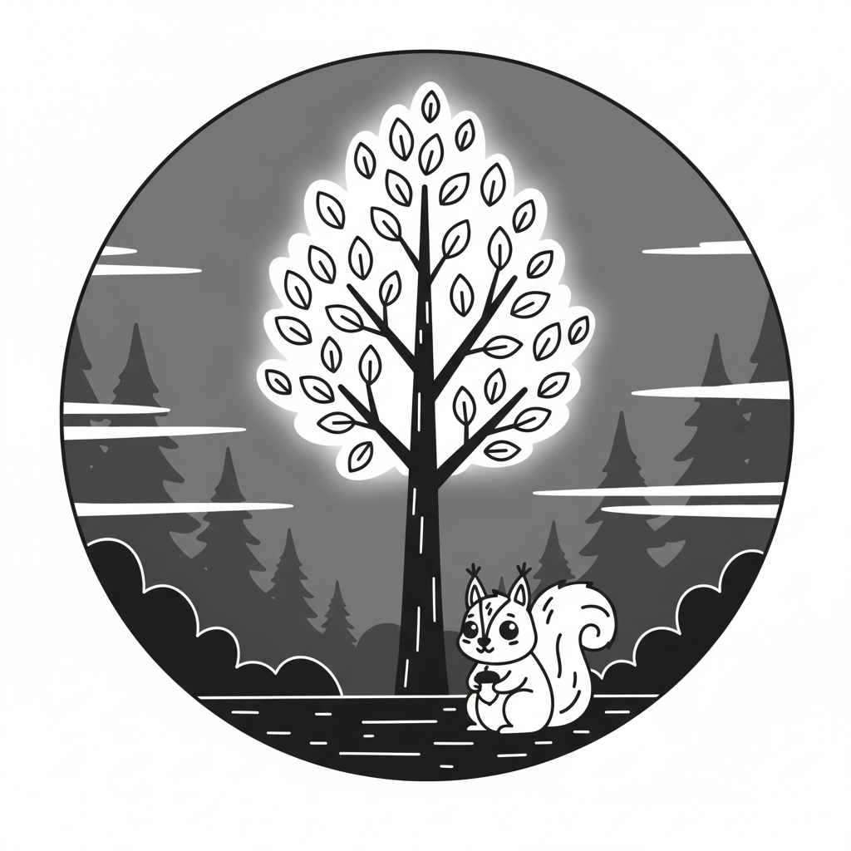

****Vocabulary****

1. Árbol → /ˈaɾ.βol/ → Ar-bol → Tree
2. Ardilla → /aɾˈði.ʎa/ → Ar-dee-yah → Squirrel
3. Hoja → /ˈo.xa/ → O-hah → Leaf
4. Susurrar → /su.suˈraɾ/ → Soo-soo-rar → To whisper
5. Noche → /ˈno.tʃe/ → No-cheh → Night
6. Secreto → /seˈkɾe.to/ → Seh-kreh-to → Secret
7. Niño → /ˈni.ɲo/ → Nee-nyo → Child
8. Escuchar → /es.kuˈtʃaɾ/ → Es-koo-char → To listen
9. Regalo → /reˈɡa.lo/ → Reh-gah-lo → Gift
10. Alegría → /a.leˈɡɾi.a/ → Ah-leh-gree-ah → Joy

****El Árbol Susurrante****

En Halloween, Juan caminaba por un bosque con niebla. Un árbol alto con hojas brillantes susurraba.

— ¿Qué dice? — pensó Juan.

Una ardilla apareció.

— ¡Escucha el árbol! — dijo la ardilla.

— Tiene un secreto.

Juan escuchó. El árbol susurró:

— Busca mi regalo.

Juan encontró un cofre con dulces bajo las hojas.

— ¡Qué alegría! — dijo Juan.

La ardilla saltó feliz. Juan compartió los dulces con la ardilla, y rieron bajo el árbol.

— ¡Gracias, árbol! — dijo Juan.

Esa noche fue mágica. Fin.

****The Whispering Tree****

On Halloween, Juan walked through a foggy forest. A tall tree with glowing leaves whispered.

— What’s it saying? — thought Juan.

A squirrel appeared.

— Listen to the tree! — said the squirrel.

— It has a secret.

Juan listened. The tree whispered:

— Find my gift.

Juan found a chest with candies under the leaves.

— What joy! — said Juan.

The squirrel jumped happily. Juan shared the candies with the squirrel, and they laughed under the tree.

— Thank you, tree! — said Juan.

That night was magical. The end.

****Comprehension Questions****

1. ¿Dónde está Juan? / Where is Juan?  
   a) En un bosque / In a forest  
   b) En una playa / On a beach  
   c) En un cuarto / In a room
2. ¿Qué hace el árbol? / What does the tree do?  
   a) Canta / Sings  
   b) Susurra / Whispers  
   c) Baila / Dances
3. ¿Quién habla con Juan? / Who talks to Juan?  
   a) Una ardilla / A squirrel  
   b) Un lobo / A wolf  
   c) Un pájaro / A bird
4. ¿Qué encuentra Juan? / What does Juan find?  
   a) Dulces / Candies  
   b) Juguetes / Toys  
   c) Flores / Flowers
5. ¿Cómo se siente Juan? / How does Juan feel?  
   a) Con alegría / With joy  
   b) Triste / Sad  
   c) Cansado / Tired

Story 16

# La Vela Mágica

( The Magic Candle )

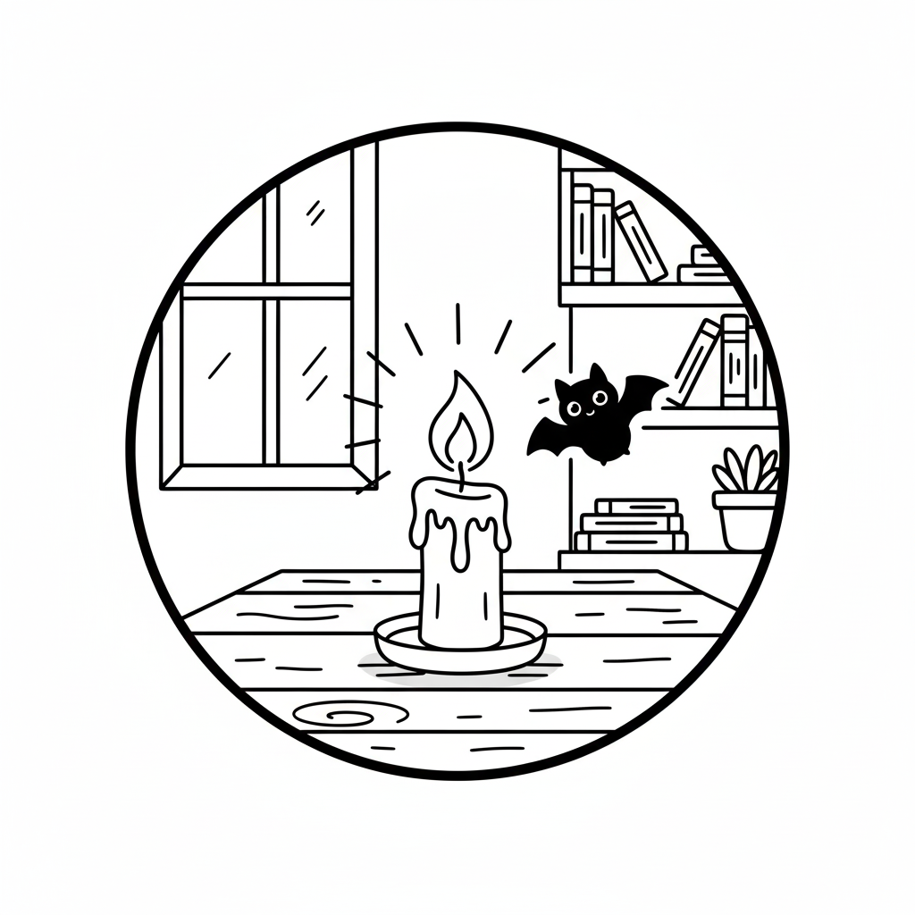

****Vocabulary****

1. Vela → /ˈbe.la/ → Beh-lah → Candle
2. Cuarto → /ˈkwaɾ.to/ → Kwar-toh → Room
3. Murciélago → /muɾˈsje.la.ɡo/ → Moor-syeh-lah-go → Bat
4. Brillar → /bɾiˈʎaɾ/ → Bree-yar → To glow
5. Noche → /ˈno.tʃe/ → No-cheh → Night
6. Magia → /ˈma.xja/ → Mah-hya → Magic
7. Niña → /ˈni.ɲa/ → Nee-nyah → Girl
8. Tocar → /toˈkaɾ/ → To-kar → To touch
9. Regalo → /reˈɡa.lo/ → Reh-gah-lo → Gift
10. Sonrisa → /sonˈri.sa/ → Son-ree-sah → Smile

****La Vela Mágica****

En Halloween, Ana encontró un cuarto spooky pero acogedor. En una mesa, una vela brillaba con luz dorada.

— ¿Por qué brilla tanto? — pensó Ana.

Un murciélago pequeño voló cerca.

— ¡Es una vela mágica! — dijo el murciélago.

— Toca la vela, ¡te dará un regalo!

Ana tocó la vela. Apareció una caja con dulces brillantes.

— ¡Qué hermosa sorpresa! — dijo Ana, con una sonrisa.

El murciélago bailó en el aire. Ana y el murciélago compartieron los dulces.

— ¡Gracias, vela! — dijo Ana.

La noche fue muy feliz. Fin.

****The Magic Candle****

On Halloween, Ana found a spooky but cozy room. On a table, a candle glowed with golden light.

— Why does it glow so much? — thought Ana.

A small bat flew nearby.

— It’s a magic candle! — said the bat.

— Touch the candle, it will give you a gift!

Ana touched the candle. A box with shiny candies appeared.

— What a beautiful surprise! — said Ana, with a smile.

The bat danced in the air. Ana and the bat shared the candies.

— Thank you, candle! — said Ana.

The night was very happy. The end.

****Comprehension Questions****

1. ¿Dónde está Ana? / Where is Ana?  
   a) En un cuarto / In a room  
   b) En un bosque / In a forest  
   c) En una colina / On a hill
2. ¿Qué ve Ana en la mesa? / What does Ana see on the table?  
   a) Un libro / A book  
   b) Una vela / A candle  
   c) Un espejo / A mirror
3. ¿Quién habla con Ana? / Who talks to Ana?  
   a) Un gato / A cat  
   b) Un murciélago / A bat  
   c) Un pájaro / A bird
4. ¿Qué hace Ana con la vela? / What does Ana do with the candle?  
   a) La toca / Touches it  
   b) La pinta / Paints it  
   c) La apaga / Blows it out
5. ¿Qué aparece después de tocar la vela? / What appears after touching the candle?  
   a) Juguetes / Toys  
   b) Dulces / Candies  
   c) Flores / Flowers

Story 17

# El Espejo Encantado

( The Enchanted Mirror )

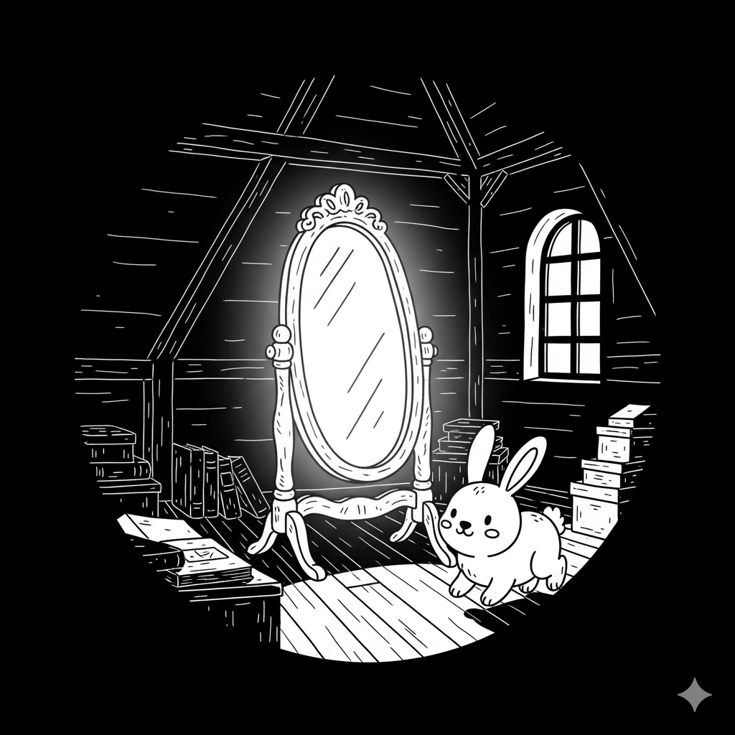

****Vocabulary****

1. Espejo → /esˈpe.xo/ → Es-peh-ho → Mirror
2. Ático → /ˈa.ti.ko/ → Ah-tee-ko → Attic
3. Conejo → /koˈne.xo/ → Ko-neh-ho → Rabbit
4. Brillar → /bɾiˈʎaɾ/ → Bree-yar → To glow
5. Noche → /ˈno.tʃe/ → No-cheh → Night
6. Magia → /ˈma.xja/ → Mah-hya → Magic
7. Niño → /ˈni.ɲo/ → Nee-nyo → Child
8. Mirar → /miˈɾaɾ/ → Mee-rar → To look
9. Regalo → /reˈɡa.lo/ → Reh-gah-lo → Gift
10. Alegría → /a.leˈɡɾi.a/ → Ah-leh-gree-ah → Joy

****El Espejo Encantado****

En Halloween, Diego exploraba un ático oscuro. Encontró un espejo que brillaba con luz plateada.

— ¿Por qué brilla? — pensó Diego.

Un conejo pequeño apareció.

— ¡Es un espejo encantado! — dijo el conejo.

— Mira dentro, ¡te dará un regalo!

Diego miró el espejo. De repente, apareció un cofre con juguetes brillantes.

— ¡Qué alegría! — dijo Diego, feliz.

El conejo saltó alrededor. Diego y el conejo jugaron con los juguetes toda la noche.

— ¡Gracias, espejo! — dijo Diego.

La noche fue mágica y divertida. Fin.

****The Enchanted Mirror****

On Halloween, Diego explored a dark attic. He found a mirror glowing with silver light.

— Why is it glowing? — thought Diego.

A small rabbit appeared.

— It’s an enchanted mirror! — said the rabbit.

— Look inside, it will give you a gift!

Diego looked in the mirror. Suddenly, a chest with shiny toys appeared.

— What joy! — said Diego, happy.

The rabbit hopped around. Diego and the rabbit played with the toys all night.

— Thank you, mirror! — said Diego.

The night was magical and fun. The end.

****Comprehension Questions****

1. ¿Dónde está Diego? / Where is Diego?  
   a) En un ático / In an attic  
   b) En un parque / In a park  
   c) En una playa / On a beach
2. ¿Qué encuentra Diego? / What does Diego find?  
   a) Un libro / A book  
   b) Un espejo / A mirror  
   c) Una lámpara / A lamp
3. ¿Quién habla con Diego? / Who talks to Diego?  
   a) Un conejo / A rabbit  
   b) Un lobo / A wolf  
   c) Un pájaro / A bird
4. ¿Qué hace Diego con el espejo? / What does Diego do with the mirror?  
   a) Lo pinta / Paints it  
   b) Lo mira / Looks at it  
   c) Lo rompe / Breaks it
5. ¿Qué aparece después de mirar el espejo? / What appears after looking at the mirror?  
   a) Juguetes / Toys  
   b) Dulces / Candies  
   c) Flores / Flowers

Story 18

# La Llave Dorada

( The Golden Key )

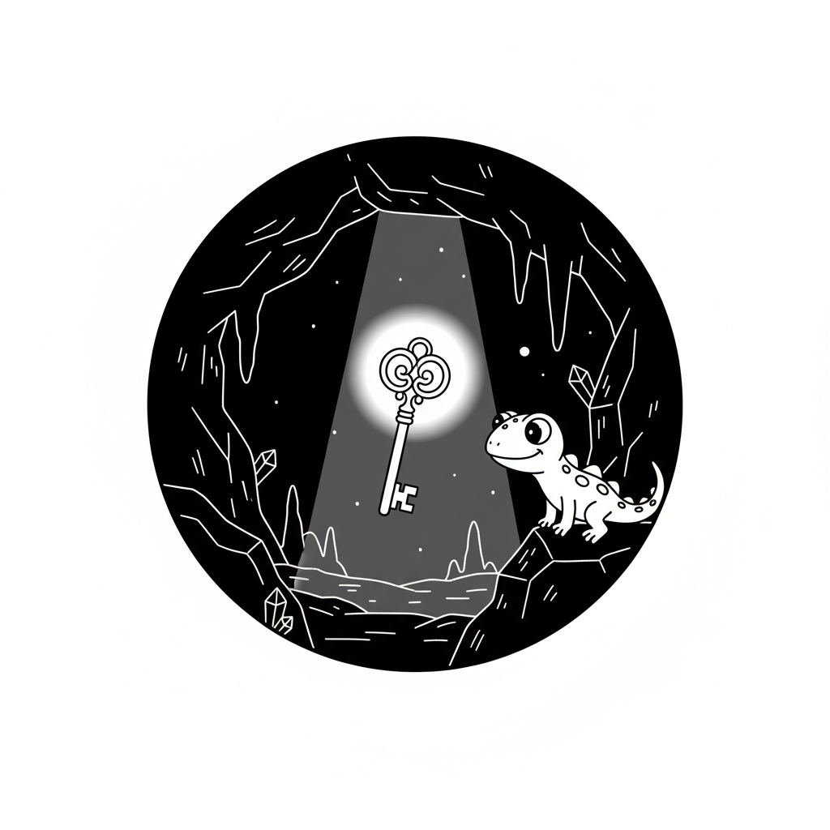

****Vocabulary****

1. Llave → /ˈʎa.βe/ → Yah-veh → Key
2. Cueva → /ˈkwe.βa/ → Kweh-bah → Cave
3. Lagarto → /laˈɡaɾ.to/ → Lah-gar-toh → Lizard
4. Brillar → /bɾiˈʎaɾ/ → Bree-yar → To glow
5. Noche → /ˈno.tʃe/ → No-cheh → Night
6. Tesoro → /teˈso.ɾo/ → Teh-so-ro → Treasure
7. Niña → /ˈni.ɲa/ → Nee-nyah → Girl
8. Abrir → /aˈbɾiɾ/ → Ah-breer → To open
9. Cofre → /ˈko.fɾe/ → Ko-freh → Chest
10. Sonrisa → /sonˈri.sa/ → Son-ree-sah → Smile

****La Llave Dorada****

En Halloween, María entró en una cueva oscura. Encontró una llave dorada que brillaba.

— ¿Qué abre esta llave? — pensó María.

Un lagarto pequeño apareció.

— ¡Es una llave mágica! — dijo el lagarto.

— Úsala para abrir un tesoro.

María encontró un cofre. Lo abrió con la llave y vio dulces brillantes.

— ¡Qué increíble! — dijo María, con una sonrisa.

El lagarto saltó de alegría. María compartió los dulces con el lagarto, y rieron juntos.

— ¡Gracias, llave! — dijo María.

La noche fue muy divertida. Fin.

****The Golden Key****

On Halloween, María entered a dark cave. She found a golden key that glowed.

— What does this key open? — thought María.

A small lizard appeared.

— It’s a magic key! — said the lizard.

— Use it to open a treasure.

María found a chest. She opened it with the key and saw shiny candies.

— How incredible! — said María, with a smile.

The lizard jumped with joy. María shared the candies with the lizard, and they laughed together.

— Thank you, key! — said María.

The night was very fun. The end.

****Comprehension Questions****

1. ¿Dónde está María? / Where is María?  
   a) En una cueva / In a cave  
   b) En un parque / In a park  
   c) En una casa / In a house
2. ¿Qué encuentra María? / What does María find?  
   a) Un libro / A book  
   b) Una llave / A key  
   c) Una lámpara / A lamp
3. ¿Quién habla con María? / Who talks to María?  
   a) Un lagarto / A lizard  
   b) Un pájaro / A bird  
   c) Un gato / A cat
4. ¿Qué hace María con la llave? / What does María do with the key?  
   a) Abre un cofre / Opens a chest  
   b) Pinta un cofre / Paints a chest  
   c) Rompe un cofre / Breaks a chest
5. ¿Qué hay en el cofre? / What is in the chest?  
   a) Flores / Flowers  
   b) Dulces / Candies  
   c) Juguetes / Toys

Story 19

# La Nube Mágica

( The Magic Cloud )

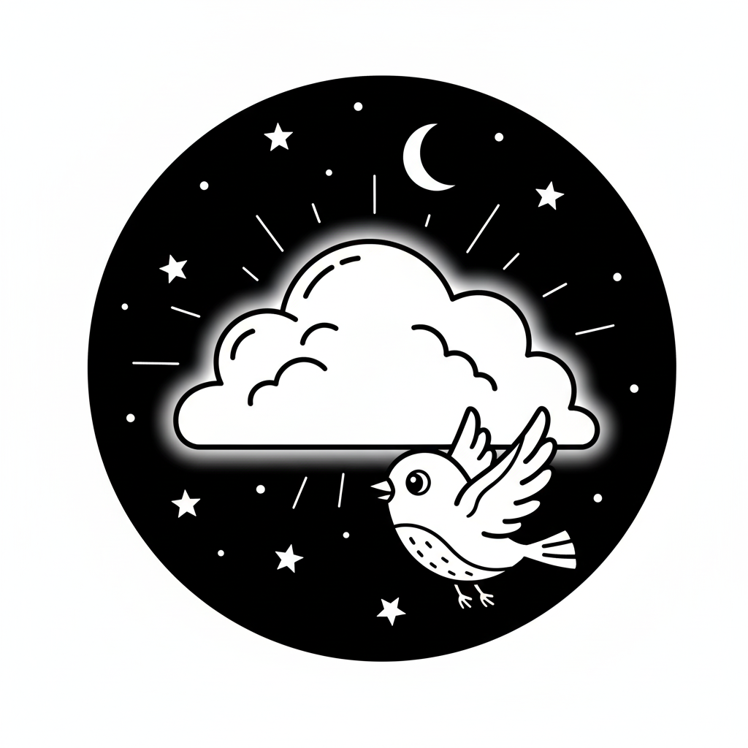

****Vocabulary****

1. Nube → /ˈnu.βe/ → Noo-beh → Cloud
2. Pájaro → /ˈpa.xa.ɾo/ → Pah-ha-ro → Bird
3. Cielo → /ˈsje.lo/ → Syeh-loh → Sky
4. Brillar → /bɾiˈʎaɾ/ → Bree-yar → To glow
5. Noche → /ˈno.tʃe/ → No-cheh → Night
6. Magia → /ˈma.xja/ → Mah-hya → Magic
7. Niño → /ˈni.ɲo/ → Nee-nyo → Child
8. Volar → /boˈlaɾ/ → Bo-lar → To fly
9. Regalo → /reˈɡa.lo/ → Reh-gah-lo → Gift
10. Alegría → /a.leˈɡɾi.a/ → Ah-leh-gree-ah → Joy

****La Nube Mágica****

En Halloween, Carlos miraba el cielo estrellado. Una nube brillaba con luz plateada.

— ¿Por qué brilla? — pensó Carlos.

Un pájaro pequeño voló cerca.

— ¡Es una nube mágica! — dijo el pájaro.

— Sígueme, ¡te dará un regalo!

Carlos siguió al pájaro. La nube dejó caer una caja con dulces brillantes.

— ¡Qué alegría! — dijo Carlos, feliz.

El pájaro cantó y voló alrededor. Carlos compartió los dulces con el pájaro.

— ¡Gracias, nube! — dijo Carlos.

Esa noche, el cielo fue mágico. Fin.

****The Magic Cloud****

On Halloween, Carlos looked at the starry sky. A cloud glowed with silver light.

— Why is it glowing? — thought Carlos.

A small bird flew nearby.

— It’s a magic cloud! — said the bird.

— Follow me, it will give you a gift!

Carlos followed the bird. The cloud dropped a box with shiny candies.

— What joy! — said Carlos, happy.

The bird sang and flew around. Carlos shared the candies with the bird.

— Thank you, cloud! — said Carlos.

That night, the sky was magical. The end.

****Comprehension Questions****

1. ¿Qué mira Carlos? / What does Carlos look at?  
   a) El cielo / The sky  
   b) Un río / A river  
   c) Un árbol / A tree
2. ¿Qué ve Carlos en el cielo? / What does Carlos see in the sky?  
   a) Una estrella / A star  
   b) Una nube / A cloud  
   c) Un avión / An airplane
3. ¿Quién habla con Carlos? / Who talks to Carlos?  
   a) Un pájaro / A bird  
   b) Un lobo / A wolf  
   c) Un gato / A cat
4. ¿Qué hace Carlos con el pájaro? / What does Carlos do with the bird?  
   a) Lo pinta / Paints it  
   b) Lo sigue / Follows it  
   c) Lo ignora / Ignores it
5. ¿Qué cae de la nube? / What falls from the cloud?  
   a) Dulces / Candies  
   b) Juguetes / Toys  
   c) Flores / Flowers

Story 20

# El Cofre Brillante

( The Shining Chest )

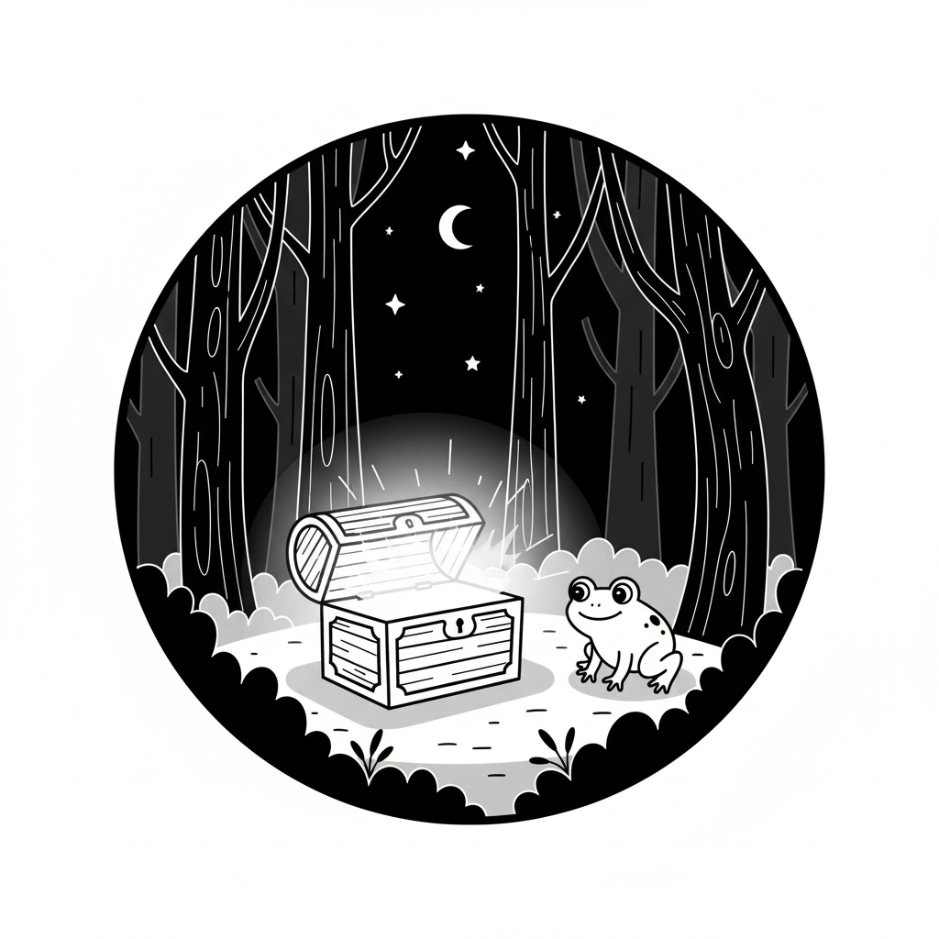

****Vocabulary****

1. Cofre → /ˈko.fɾe/ → Ko-freh → Chest
2. Rana → /ˈra.na/ → Rah-nah → Frog
3. Bosque → /ˈbos.ke/ → Bos-keh → Forest
4. Brillar → /bɾiˈʎaɾ/ → Bree-yar → To glow
5. Noche → /ˈno.tʃe/ → No-cheh → Night
6. Tesoro → /teˈso.ɾo/ → Teh-so-ro → Treasure
7. Niña → /ˈni.ɲa/ → Nee-nyah → Girl
8. Abrir → /aˈbɾiɾ/ → Ah-breer → To open
9. Regalo → /reˈɡa.lo/ → Reh-gah-lo → Gift
10. Sonrisa → /sonˈri.sa/ → Son-ree-sah → Smile

****El Cofre Brillante****

En Halloween, Lucía caminaba por un bosque oscuro. Encontró un cofre que brillaba con luz dorada.

— ¿Qué hay dentro? — pensó Lucía.

Una rana pequeña saltó cerca.

— ¡Es un cofre mágico! — dijo la rana.

— Ábrelo, ¡te dará un regalo!

Lucía abrió el cofre. Dentro había dulces brillantes.

— ¡Qué hermosa sorpresa! — dijo Lucía, con una sonrisa.

La rana saltó de alegría. Lucía compartió los dulces con la rana, y rieron juntos.

— ¡Gracias, cofre! — dijo Lucía.

La noche fue muy divertida. Fin.

****The Shining Chest****

On Halloween, Lucía walked through a dark forest. She found a chest glowing with golden light.

— What’s inside? — thought Lucía.

A small frog hopped nearby.

— It’s a magic chest! — said the frog.

— Open it, it will give you a gift!

Lucía opened the chest. Inside were shiny candies.

— What a beautiful surprise! — said Lucía, with a smile.

The frog hopped with joy. Lucía shared the candies with the frog, and they laughed together.

— Thank you, chest! — said Lucía.

The night was very fun. The end.

****Comprehension Questions****

1. ¿Dónde está Lucía? / Where is Lucía?  
   a) En un bosque / In a forest  
   b) En un cuarto / In a room  
   c) En una playa / On a beach
2. ¿Qué encuentra Lucía? / What does Lucía find?  
   a) Un libro / A book  
   b) Un cofre / A chest  
   c) Una lámpara / A lamp
3. ¿Quién habla con Lucía? / Who talks to Lucía?  
   a) Un gato / A cat  
   b) Una rana / A frog  
   c) Un pájaro / A bird
4. ¿Qué hace Lucía con el cofre? / What does Lucía do with the chest?  
   a) Lo pinta / Paints it  
   b) Lo abre / Opens it  
   c) Lo rompe / Breaks it
5. ¿Qué hay en el cofre? / What is in the chest?  
   a) Dulces / Candies  
   b) Juguetes / Toys  
   c) Flores / Flowers

# Answers

1. **La Calabaza Mágica**: a - b - b - c - a
2. **El Fantasma Amigable**: b - c - b - c - a
3. **El Gato de Halloween**: b - b - c - c - b
4. **La Bruja y la Luna**: a - a - a - a - a
5. **El Monstruo Bueno**: b - b - b - a - a
6. **La Casa Embrujada**: c - b - c - c - a
7. **El Murciélago Valiente**: c - b - a - a - a
8. **La Fiesta de Halloween**: c - a - a - a - a
9. **El Esqueleto Bailarín**: b - a - a - a - a
10. **La Araña Artista**: a - a - a - a - a
11. **La Linterna Encantada**: a - b - b - a - b
12. **El Sombrero Mágico**: b - a - a - b - a
13. **El Reloj Misterioso**: a - b - a - a - b
14. **La Estrella Fugaz**: b - a - b - b - a
15. **El Árbol Susurrante**: a - b - a - a - a
16. **La Vela Mágica**: a - b - b - a - b
17. **El Espejo Encantado**: a - b - a - b - a
18. **La Llave Dorada**: a - b - a - a - b
19. **La Nube Mágica**: a - b - a - b - a
20. **El Cofre Brillante**: a - b - b - b – a

# Conclusion

Congratulations on completing *20 Spanish Short Stories for Beginners A1 - Halloween Edition*! We hope these spooky yet heartwarming tales of glowing pumpkins, friendly ghosts, and magical treasures have made your Spanish learning journey exciting and memorable. From haunted houses to enchanted mirrors, you’ve explored a world of Halloween magic while building your Spanish skills.

Your feedback means the world to us! Please share your thoughts by leaving a review on our website or wherever you purchased this book. Your input helps us create even better resources for learners like you.

**Keep Learning**: Use your new words in conversations, write your own mini-stories, or revisit these tales to keep the Halloween spirit alive. Share them with friends or family for extra practice. Your Spanish adventure is just beginning—keep exploring with joy! *¡Gracias y feliz Halloween!* (Thank you and happy Halloween!)